

MAKALAH INOVASI PEGAWAI TELADAN
PERIODE JANUARI - JUNI
TAHUN 2026

SMART MATERNAL NETWORK
( Sistem , Monitoring , Aman , Responsif , Terstruktur )

Oleh :
(LINA ANGGRAENY)
(1994112320221200)
(BIDAN)

LEMBAR PERNYATAAN BEBAS PLAGIASI

Saya yang bertanda tangan di bawah ini :
Nama : Lina Anggraeny
NIP/NIK : 199411232023212003
Jabatan : Bidan
Unit Kerja : Peristi Ibu dan Bayi
Menyatakan bahwa Makalah Inovasi ini merupakan karya saya sendiri dan bukan merupakan karya orang lain, baik sebagian maupun seluruhnya, kecuali yang ada dalam bentuk kutipan yang telah disebutkan sumbernya. Apabila di kemudian hari ditemukan adanya pelanggaran terhadap etika keilmuan dalam makalah ini atau klaim dari pihak lain maka saya siap menanggung segala risiko/sanksi yang berlaku.
Demikian surat pernyataan ini saya buat dengan sesungguhnya tanpa ada paksaan dari siapapun juga dan untuk dipergunakan sebagaimana mestinya.

Sidoarjo, 02 Agustus 2026

Yang membuat pernyataan

(Lina Anggraeny)

KATA PENGANTAR
Puji syukur kehadirat Tuhan Yang Maha Esa atas segala rahmat dan karunia-Nya sehingga penyusunan Proposal Inovasi yang berjudul “SMART (Sistem Monitoring Aman Risiko Terstruktur) melalui Program Kelas Aman Bunda, Sigap PEB , PENA Emas dalam Upaya Peningkatan Keselamatan Ibu dan Bayi di Rumah Sakit dapat diselesaikan dengan baik.
Proposal inovasi ini disusun sebagai salah satu upaya dalam meningkatkan mutu pelayanan kebidanan di rumah sakit, khususnya dalam monitoring dan penanganan ibu hamil dengan risiko tinggi seperti Preeklampsia (PE) dan ibu nifas Preeklamsia Berat (PEB) . Melalui inovasi SMART yang terintegrasi dengan Program Kelas Aman Bunda, Sigap PEB, PENA EMAS ,diharapkan dapat meningkatkan koordinasi antar tenaga kesehatan, mempercepat respon terhadap kasus risiko tinggi, serta memberikan akses edukasi yang berkelanjutan bagi ibu hamil hingga masa nifas.
Inovasi ini merupakan bentuk upaya peningkatan mutu pelayanan maternal melalui penguatan sistem deteksi dini, koordinasi antar tenaga kesehatan, edukasi berkelanjutan, serta monitoring ibu hamil risiko tinggi dan ibu nifas khususnya pada kasus Preeklamsia Berat (PEB).
Permasalahan maternal membutuhkan pelayanan yang tidak hanya berfokus pada tindakan saat terjadi kegawatan, tetapi juga membutuhkan sistem pencegahan melalui pemantauan dan pendampingan sejak awal. Oleh karena itu, SMART MATERNAL NETWORK hadir dengan mengintegrasikan jejaring pelayanan melalui SIGAP PEB, QR Maternal Care/Paket Edukasi Maternal Neonatal, SIJAWAB, dan Dashboard Monitoring Maternal.
Ucapan terima kasih kepada semua pihak yang telah berpartisipasi aktif
menyumbangkan tenaga dan pikiran sehingga proposal inovasi ini dapat tersusun
dengan baik. Kami menyadari bahwa dalam proposal inovasi ini masih memiliki
kekurangan, oleh karena itu saran dan masukan demi perbaikan proposal ini
sangat kami harapkan agar proposal inovasi ini menjadi sempurna pada masa mendatang Penulis menyadari bahwa proposal inovasi ini masih memiliki keterbatasan. Oleh karena itu, kritik dan saran yang membangun sangat diharapkan guna penyempurnaan di masa yang akan datang.

Sidoarjo, 02 Juni 2026

Yang membuat pernyataan

(Lina Anggraeny)

DAFTAR ISI

LEMBAR PERNYATAAN BEBAS PLAGIASI ii
KATA PENGANTAR iii
DAFTAR ISI v
BAB I 1
PENDAHULUAN 1
1.1. LATAR BELAKANG 1
1.2. TUJUAN 2
1.3. LANDASAN HUKUM 3
1.4. RUANG LINGKUP 5
BAB II 6
PROFIL KINERJA ORGANISASI 6
2.1. Visi , Misi , Motto , dan Nilai Dasar RSUD Sidoarjo Barat 6
2.2. Gambaran Umum RSUD Sidoarjo Barat 6
2.3. Struktur Organisasi RSUD Sidoarjo Barat 9
2.4. Gambaran Umum INSTALASI PERISTI IBU DAN BAYI RSUD Sidoarjo Barat 11
2.5. Tugas pokok dan fungsi 12
2.6. SPO DAN SPM 16
2.7. Sarana dan Prasarana 19
2.8. Manajemen Fasilitas dan Keamanan 23
BAB III ANALISIS DAN STRATEGI PENYELESAIAN MASALAH 24
3.1. ANALISIS MASALAH 24
3.2. IDENTFIKASI MASALAH 26
3.3. INOVASI DAN TEROBOSAN 27
3.4. Indikator Keberhasilan 36
3.5. Manfaat bagi Rumah Sakit 36
3.6. Dokumentasi 36
3.7. Sumber Daya 37
BAB IV PELAKSANAAN AKSI PERUBAHAN (INOVASI) 40
4.1. Monitoring dan Evaluasi Aksi Perubahan 40
4.2. Capaian dan Perbaikan Kinerja 41
4.3. Keberlanjutan Aksi Perubahan 41
4.4. Dashboard Monitoring Maternal 41
4.5. Monitoring dan Evaluasi (Monev) 41
4.6. Indikator Keberhasilan Aksi Perubahan 41
4.7. Rencana Pengembangan Lanjutan 42
4.8. Capaian dan Visualisasi Data (Januari - Juni 2026) 42
BAB V 47
PENUTUP 47
5.1. KESIMPULAN 47
5.2. SARAN 47

BAB I

PENDAHULUAN

LATAR BELAKANG
Kesehatan adalah keadaan sehat, baik secara fisik, mental, spiritual maupun sosial yang memungkinkan setiap orang untuk hidup produktif secara sosial dan ekonomis.Pengelolaan kesehatan diselenggarakan melalui upaya Sistem Kesehatan Nasional (SKN). Tujuan pembangunan kesehatan dalam SKN ialah untuk mencapaiderajat kesehatanmasyarakat yang setinggi-tingginya. Guna mencapai hal tersebut, rumahsakit perlu menyelenggarakan berbagai upaya peningkatan pelayanan kesehatandengan pendekatan pencegahan, pengobatan dan pemulihan.
Rumah Sakit menjadi salah satu bagian penting dalam penyediaan fasilitas pelayanan kesehatan. Undang-Undang Nomor 44 Tahun 2009 tentang rumah sakit Pasal 1 ayat 1 menyebutkan bahwa Rumah Sakit adalah institusi pelayanan kesehatan yang menyelenggarakan pelayanan kesehatan perorangan secara paripurna yang menyediakan pelayanan rawat inap, rawat jalan, dan gawat darurat. Rumah sakit berkewajiban memberi pelayanan kesehatan yang aman, bermutu, antidiskriminasi, dan efektif dengan mengutamakan kepentingan pasien sesuai dengan standar pelayanan Rumah Sakit. Selain itu, rumah sakit juga harus membuat, melaksanakan, dan menjaga standar mutu pelayanan kesehatan di Rumah Sakit sebagai acuan dalam melayani pasien.
Upaya peningkatan mutu pelayanan kesehatan dapat diartikan keseluruhan upaya dan kegiatansecara komprehensif dan integratif yang menyangkut struktur, proses, dan outcome secara objektif,sistematik dan berlanjut memantau dan menilai mutu dan kewajaran pelayanan terhadappasien dengan menggunakan peluang untuk meningkatkan pelayanan pasiendan memecahkan masalah-masalah yang terungkapkan sehingga pelayanan yang diberikan di rumah sakit harus berdaya guna, berhasil guna, serta paripurna. Pelayanan Kesehatan Paripurna adalah pelayanankesehatan yang meliputi promotif, preventif, kuratif, danrehabilitatif.
Maka dari itu, RSUD Sidoarjo Barat wajib memberikan pelayanan optimal yang berdasarkan pada Visi RSUD Sidoarjo Barat, “Menjadi Rumah Sakit Pilihan Masyarakat Yang Terakreditasi Dalam Pelayanan” yang diwujudkan dengan misi RSUD Sidoarjo Barat antara lain :
- Menyelenggarakan pelayanan kesehatan prima di wilayah Sidoarjo Barat.
- Menyelenggarakan pendidikan dalam meningkatkan kualitas sumber daya manusia
- Menyelenggarakan kegiatan penelitian dan pengembangan dalam meningkatkan kualitas pelayanan.
- Membangun kemitraan dengan lintas sektor untuk memperluas jejaring pelayanan.

Instalasi perinatal Resiko Tinggi adalah bagian integral dari Unit Pelayanan kesehatan di rumah sakit. Dalam melaksanakan tugas pekerjaannya mencakup pelayanan bagi Ibu dan Bayi. Untuk mencapai keberhasilan pelaksanaan tugas dalam mendukung visi dan misi Rumah Sakit serta dalam upaya melaksanakan pembangunan daerah secara efektif dan efisien, maka dipandang perlu adanya pengorganisasian kegiatan yang berkualitas dan dapat dipertanggung jawabkan, serta ditindak lanjuti dalam bentuk evaluasi kinerja.
Laporan kegiatan Instalasi Peristi dilaksanakan dan dijabarkan dalam empat perspektif balanced score card, yaitu perspektif keuangan, perspektif bisnis internal, perspektif pelanggan dan perspekstif pembelajaran dan pertumbuhan.
Dengan adanya Laporan kegiatan Instalasi Peristi diharapkan Rencana Bisnis Anggaran Rumah Sakit dapat dilaksanakan secara berkesinambungan danberorientasi pada kebutuhan pelanggan.

TUJUAN
    - Tujuan Umum
Memberikan gambaran menyeluruh tentang capaian kinerja pelayanan di Instalasi Peristi dalam upaya meningkatkan mutu pelayanan, keselamatan pasien, dan capaian program kesehatan ibu dan bayi sebagai dasar penyusunan perencanaan tahun selanjutnya.
    - Tujuan Khusus
- Menilai Mutu Pelayanan
- Mengidentifikasi capaian indikator kinerja (cakupan, ketepatan, keberlanjutan pelayanan)
- Mengevaluasi kesesuaian pelayanan dengan standar operasional prosedur (SOP) dan pedoman klinis
- Mengevaluasi keselamatan ibu dan bayi
- Mengidentifikasi tren morbiditas dan mortalitas ibu serta bayi resiko tinggi
- Menilai upaya pencegahan komplikasi dan penanganan kegawatdaruratan
- Menganalisis sumber daya
- Mengevaluasi kecukupan SDM, sarana-prasarana, alat, dan obat/ alat habis pakai
- Mengidentifikasi kebutuhan peningkatan kapasitas (pelatihan, supervisi, dsb)
- Mengidentifikasi masalah dan akar penyebab
- Menemukan hambatan dalam alur pelayanan, rujukan, pencatatan dan komunikasi tim
- Menyusun analisis masalah berbasis data
- Merumuskan rekomendasi perbaikan
- Menyusun rencana tindak lanjut untuk peningkatan mutu dan keselamatan pasien
- Menetapkan prioritas program dan target capaian
- Mendukung akreditasi dan pelaporan
- Menyediakan dokumen kinerja sebagai bahan monitoring, evaluasi dan akreditasi
- Memastikan kesinambungan pelaporan ke manajemen dan dinas terkait

LANDASAN HUKUM
- Undang- Undang Nomor 23 Tahun 2014 tentang Pemerintah Daerah
- Undang- undang Nomor 17 Tahun 2023 tentang Kesehatan
- Undang-Undang Nomor 29 Tahun 2014 tentang Praktik Kedokteran (Lembaran Negara Repuiblik Indonesia Tahun 2004 Nomor 116, Tambahan Lembaran Negara Republik Indonesia Tahun 4431);
- Undang-Undang Nomor 36 Tahun 2009 tentang Kesehatan (Lembaran Negara Republik Indonesia Tahun 2009 Nomor 144, Tambahan Lembaran Negara Republik Indonesia Nomor 5063) sebagaimana telah diubah dengan Undang-Undang Nomor 11 Tahun 2020 tentang Cipta Kerja (Lembaran Negara Republik Indonesia Tahun 2020 Nomor 245, Tambahan Lembaran Negara Republik Indonesia Nomor 6573);
- Undang-Undang Nomor 38 Tahun 2014 tentang Keperawatan (Lembaran Negara Republik Indonesia Tahun 2014 Nomor 307, Tambahan Lembaran Negara Republik Indonesia Nomor 5612);
- Intruksi Presiden (Inpres) Nomor 5 Tahun 2022 tentang Peningkatan Akses Pelayanan Kesehatan bagi ibu Hamil, bersalin, nifas dan Bayi Baru lahir
- Peraturan Menteri Kesehatan Republik Indonesia Nomor 21 Tahun 2021 tentang Penyelenggaraan Pelayanan Kesehatan Masa sebelum hamil, masa hamil, persalinan dan masa sesudah melahirkan, pelayanan kontrasepsi dan pelayanan kesehatan seksual
- Peraturan Menteri Kesehatan Republik Indonesia Nomor 6 Tahun 2025 tentang Standar Teknis Pemenuhan Standar Pelayanan Minimal Kesehatan
- Keputusan Menteri Kesehatan Nomor 1051 Tahun 2008 tentang Pedoman Penyelenggaraan Pelayanan Obstetri dan Neonatal Emergensi Komprehensif (PONEK) 24 Jam di Rumah Sakit.
- Keputusan Menteri Kesehatan Nomor 603 Tahun 2008 tentang Pemberlakuan Pedoman Pelaksanaan Program Rumah Sakit Sayang Ibu dan Bayi (RSSIB).
- Keputusan Menteri Kesehatan Nomor 230 Tahun 2010 tentang Pedoman Rawat Gabung Ibu dan Bayi.
- Peraturan Bupati Sidoarjo Nomor 40 Tahun 2022 tentang Kedudukan, Susunan Organisasi, Tugas dan Fungsi, Serta Tata Kerja Unit Organisasi Bersifat Khusus Rumah Sakit Umum Daerah di Lingkungan Pemerintah Kabupaten Sidoarjo.
- Peraturan Bupati Sidoarjo Nomor 99 Tahun 2022 tentang Standar Pelayanan Minimal Rumah Sakit Umum Daerah Sidoarjo Barat Kabupaten Sidoarjo.

RUANG LINGKUP
- Proses Pelaksanaan Kegiatan;
- Hasil Kegiatan;
- Analisis Hasil Kegiatan;
- Rencana tindak lanjut;
- Capaian Kinerja;
- Pengaduan Pelayanan;
- Permasalahan;
- Rencana Pengembangan.

BAB II

PROFIL KINERJA ORGANISASI

Visi , Misi , Motto , dan Nilai Dasar RSUD Sidoarjo Barat
    - Visi
“ Menjadi Rumah Sakit Pilihan Masyarakat Yang Terakreditasi Dalam Pelayanan ”
    - Misi
    - Menyelenggarakan pelayanann kesehatan prima di wilayah Sidoarjo Barat.
    - Menyelenggarakan pendidikan dalam meningkatkan kualitas sumber daya manusia.
    - Menyelenggarakan kegiatan penelitian dan pengembangan dalam meningkatkan kualitas pelayanan.
    - Membangun kemitraan dengan lintas sektor untuk memperluas jejaring pelayanan.
    - Motto
“ Kesehatan dan Kepuasan Anda Adalah Prioritas Kami ”

Nilai Dasar RSUD Sidoarjo Barat adalah “ BERAKHLAK ”
    - Berorientasi Pelayanan e. Loyal
    - Akuntabel f. Adaptif
    - Kompeten g. Kolaboratif
    - Harmonis

Gambaran Umum RSUD Sidoarjo Barat
    - Gambaran Umum
- Nomor Kode RS : 3515157
- Tanggal registrasi : 11 April 2022
- Nama Rumah Sakit : RSUD SIDOARJO BARAT
- Jenis Rumah Sakit : Rumah Sakit Umum Daerah
- Kelas Rumah Sakit : Kelas C Non Pendidikan
- Nama Direktur Rumah Sakit : dr. Abdillah Segaf Alhadad, M.M.
- Alamat/Lokasi RS : Jalan Bibis Bunder Tambak Kemerakan,
Kecamatan Krian
  - Kabupaten/Kota : Sidoarjo
  - Kode Pos : 61262
  - Telepon : (031) 89911199
  - Pos-el : rsudsidoarjobarat@sidoarjokab.go.id
  - Website : www.rsudsidoarjobarat.sidoarjokab.go.id
- Luas Rumah Sakit
  - Luas Tanah : 41.051 m2
  - Luas Bangunan : 6.318,125 m2
- Surat Izin Operasional
  - Nomor : 440/01/RS/438.5.1.16/2022
  - Tanggal : 31 Maret 2022
  - Oleh : Dinas Penanaman Modal dan Pelayanan
Terpadu Satu Pintu (DPMPTSP)
  - Sifat : Operasional Tetap
  - Masa Berlaku s/d Tahun : 2027
- Akreditasi RS
  - Status : Paripurna (C Non Pendidikan)
  - Masa berakhir Akreditasi : 16 Desember 2027

- Jumlah Tempat Tidur (TT) : 130
VVIP : 1
VIP : 6
KELAS 1 : 12
KELAS 2 : 24
KELAS 3 : 36
HCU : 2
ICU : 7
PICU : 1
NICU : 2
ISOLASI : 6
PERISTI BAYI : 13
PERISTI KELAS I : 2
PERISTI KELAS II : 3
PERISTI KELAS III : 6
RAWAT GABUNG : 5
RUANG TRANSIT IGD : 3
ISOLASI PERISTI : 1

- Ambulans : 3 unit
  - Ambulans Gawat Darurat : 2 unit
Kondisi Baik : Baik
Kondisi Rusak Ringan : -
Kondisi Rusak Berat : -
  - Ambulans Jenazah : 1 unit
Kondisi Baik : Baik
Kondisi Rusak Ringan : -
Kondisi Rusak Berat : -
- SIM RS : 1
- Bank Darah : 1
- Jumlah Pegawai : 521 Orang
  - Tim Manajemen : 13
  - Dokter Spesialis : 29
  - Dokter Umum : 13
  - Dokter Gigi : 2
  - Perawat : 141
  - Bidan : 36
  - Terapis Gigi dan Mulut : 2
  - Apoteker : 9
  - Asisten Apoteker : 22
  - Radiografer : 7
  - Perekam Medis : 11
  - Pranata Laboratorium : 9
  - Nutrisionis : 4
  - Elektromedik : 4
  - Sanitarian : 2
  - Fisioterapi : 5
  - Fisikawan Medik : 1
  - Refraksionis Optisien : 1
  - Administrator Kesehatan : 10
  - Penelaah Teknis Kebijakan : 16
  - Analis Kebijakan : 2
  - Pengolah Data dan Informasi: 8
  - Analis Perencanaan SDM : 2
  - Pranata Hubungan Masyarakat : 1
  - Pengadministrasi Perkantoran : 26
  - Epidemiolog : 1
  - Pembimbing Kesehatan Kerja :1
  - Tenaga Promosi Kesehatan dan Ilmu Perilaku : 2
  - Pengelola Layanan Operasional : 8
  - Pranata Komputer : 6
  - Operator Layanan Operasional : 42
  - Pramu Kebersihan : 4
  - Pemulasaran Jenazah : 1
  - Juru Masak : 2
  - Pramubakti : 3
  - Supir : 2
  - Cleaning Service : 41
  - Keamanan / Security : 32

Struktur Organisasi RSUD Sidoarjo Barat
Organisasi di Rumah sakit adalah sebuah struktur yang di bangun oleh suatu elemen dari Rumah Sakit Sendiri yang memiliki tingkatan-tingkatan dan juga memiliki tugas masing-masing dan mereka saling membutuhkan satu sama lain. Dan organisasi tersebut berdiri di bawah naungan pemerintah maupun tidak. Rumah Sakit yang tidak berada pada naungan pemerintah adalah Rumah Sakit Swasta. Berdasarkan UU RI No. 44 Tahun 2009 pasal 33 tentang Rumah Sakit setiap Rumah Sakit harus memiliki struktur organisasi yang efektif, efisien, dan akuntabel. RSUD Sidoarjo Barat merupakan Rumah Sakit kelas C milik Pemerintah Kabupaten Sidoarjo dengan Struktur Organisasi yang sesuai dengan Pasal 5 huruf b dalam Peraturan Bupati Sidoarjo No. 40 Tahun 2022 tentang Kedudukan, Susunan Organisasi, Tugas dan
Fungsi, Serta Tata Kerja Unit Organisasi Bersifat Khusus Rumah Sakit Umum Daerah di Lingkungan Pemerintah Kabupaten Sidoarjo.

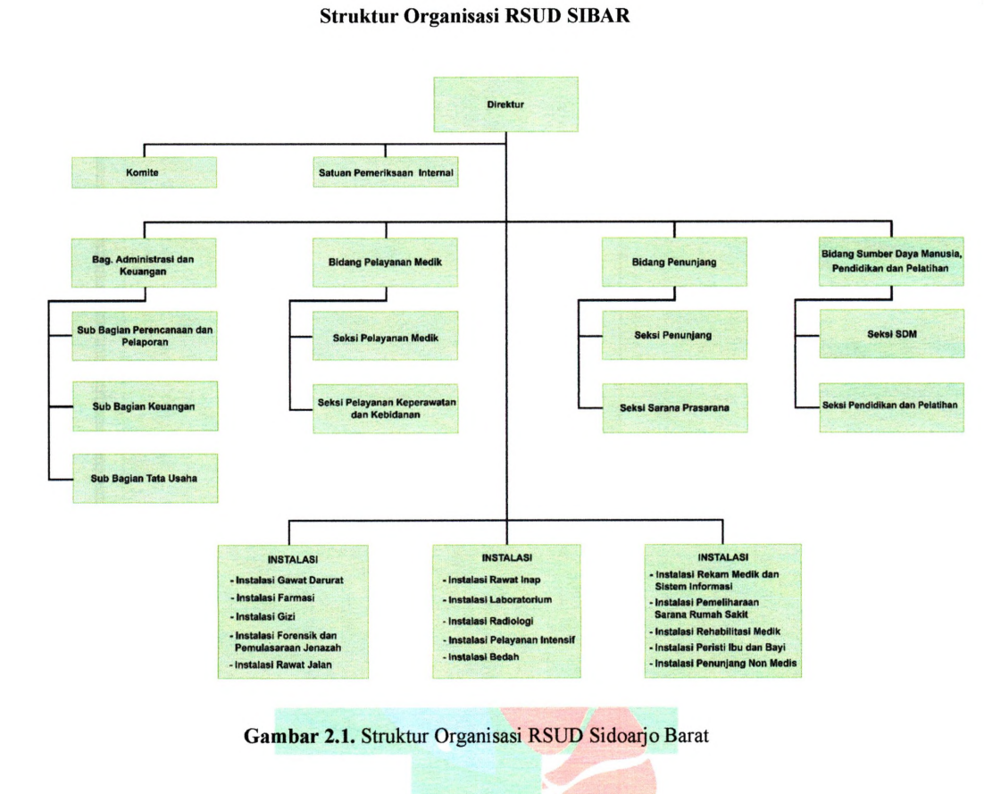

Gambaran Umum INSTALASI PERISTI IBU DAN BAYI RSUD Sidoarjo Barat

SUSUNAN ORGANISASI INSTALASI PERISTI IBU DAN BAYI
DI RUMAH SAKIT UMUM DAERAH SIDOARJO BARAT
KABUPATEN SIDOARJO

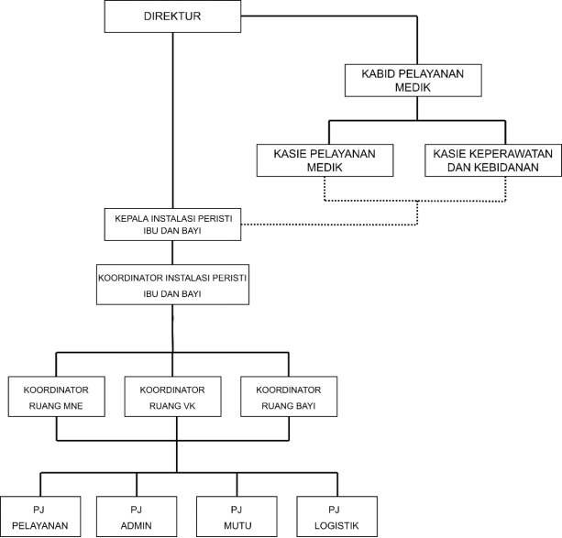

Tugas pokok dan fungsi
Tugas pokok dan fungsi petugas Instalasi Peristi Ibu dan Bayi
- Kepala Instalasi Peristi Ibu dan Bayi
- Tugas Pokok
Melaksanakan pengelolaan dan pengendalian pelayanan Instalasi Peristi Ibu dan Bayi
- Fungsi
- Fungsi Perencanaan
            - Menyusun rencana kerja kepala perawat instalasi Menyusun program kerja instalasi sesuai program kerja rumah sakit.
            - Menyusun rencana anggaran dan pengembangan kebutuhan pelayanan medis di instalasi.
            - Menyusun rencana kebutuhan SDM, sarana dan prasarana instalasi.
            - Membuat analisis kelayakan sumber daya dalam peningkatan dan pengembangan Instalasi.
- Fungsi Pengorganisasian
            - Memimpin, mengarahkan, dan menggerakkan sumber daya dalam peningkatan dan pengembangan Instalasi secara maksimal agar mencapai hasil yang optimal.
            - Mengadakan koordinasi dan kerjasama dengan instalasi lain dan Staf Medis terkait.
- Fungsi Pelaksanaan
            - Mengkoordinasikan pelaksanaan kebutuhan sumber daya.
            - Membuat analisis hasil kegiatan kualitatif dan kuantitatif secara berkala untuk umpan balik pada pelaksana masukan kepada atasan.
            - Memberi masukan pengembangan pola pelaksanaan pelayanan dan sistem pencatatan kegiatan pelayanan medis.
- Fungsi Pengawasan
            - Melakukan supervisi dan penilaian kinerja staf. Pemantauan dan pengawasan kelancaran pelayanan.
            - Pemantauan dan pengawasan penggunaan fasilitas pelayanan.
            - Berkoodinasi dengan Kepala Seksi Pelayanan Medik, Kepala Seksi Keperawatan dan Kebidanan, dan/atau Kepala Bidang Pelayanan Medik terkait dengan kegiatan pelayanan Instalasi Peristi Ibu dan Bayi di RSUD Sidoarjo Barat.

- Koordinator Instalasi Peristi Ibu dan Bayi
- Tugas Pokok
Menjalankan Perencanaan , Pengorganisasian , dan Pengawasan, Mengatur dan mengendalikan kegiatan keperawatan di Instalasi Peristi Ibu dan Bayi
- Fungsi
- Fungsi Perencanaan
- Menyusun rencana kerja kepala perawat instalasi
- Menyusun rencana kebutuhan tenaga keperawatan
- Menyusun rencana kebutuhan sarana dan prasarana
- Merencanakan model praktek asuhan kep[erawatan yang akan diselenggarakan
- Fungsi Pengorganisasian
      - Mengkoordinasi semua kegiatan pelayanan keperawatan dan administrasi di instalasi peristi ibu dan bayi
      - Memberikan pengarahan dan bimbingan Memberikan pengarahan dan bimbingan pada Manajer Pelayanan Pasien (MPP), Katim, perawat pelaksana dan staf administrasi.
      - Memberikan pengarahan dan bimbingan pada mahasiswa sebagai Preceptorship/Clinical Instruktur
- Fungsi Pelaksanaan
            - Melaksanakan morning report.
            - Melaksanakan rapat bulanan dengan seluruh staf.
            - Mengelompokkan pasien sesuai kebutuhan.
            - Memberikan Orientasi tenaga baru dan mahasiswa baru .
            - Memberikan bimbingan keperawatan tentang pelayanan keperawatan pada semua staf.
            - Membuat daftar dinas dan pembagian tugas perawat.
            - Mengatur dan mengendalikan logistik ruangan.
            - Melaksanakan pelimpahan tugas dari kepala instalasi
- Fungsi Pengawasan
            - Melakukan supervisi dan penilaian kinerja staf.
            - Monitoring dan evaluasi pelayanan keperawatan.
            - Memantau kelengkapan dokumentasi rekam medik.
            - Melakukan validasi indikator mutu unit.
            - Monitoring dan evaluasi sarana prasarana

- Koordinator Ruang MNE, VK, Bayi
- Tugas Pokok
Membantu Kepala Perawat/ Koordinator instalasi dalam melakukan Asuhan keperawatan/ Kebidanan
- Fungsi
- Fungsi Perencanaan
Merencanakan seluruh kegiatan pelayanan dan perencanaan asuhan pada pasien
- Fungsi Pengorganisasian
      - Mengelola asuhan pelayanan keperawatan/ kebidanan di ruangan
      - Melaksanakan Fungsi Kolaborasi dengan Tim kesehatan lain
      - Bertanggung jawab terhadap pelaksanaan bimbingan kepada perawat/ bidan maupun mahasiswa
- Fungsi Pelaksanaan
            - Menerima pasien dan mengkaji kebutuhan secara komprehensif
            - Monitoring dan evaluasi seluruh kegiatan pelayanan di ruangan
            - Membuat Tujuan dan rencana Keperawatan/Kebidanan
            - Mengkomunikasikan dan mengkoordinasikan pelayanan yang diberikan oleh Profesional Pemberi Asuhan
            - Membuat assesmen perencanaan pasien pulang
            - Melakukan perencanaan pasien pulang
- Fungsi Pengawasan
            - Melakukan kelengkapan entry data riil time, mendokumentasikan asuhan keperawatan/kebidanan
            - Bertanggung jawab terhadap kebenaran kelengkapan Rekam medis
            - Melakukan evaluasi kegiatan asuhan pelayanan keperawatan/kebidanan

- Penanggung Jawab Administrasi
- Tugas Pokok
Melakukan semua kegiatan pencatatan dan pelaporan administrasi pasien
- Fungsi
- Fungsi Perencanaan
      - Merencanakan kegiatan pelayanan administrasi (memeriksa billing SIMRS, kelengkapan berkas klaim)
      - Merencanakan kegiatan verifikasi kelengkapan berkas klaim sesuai penjaminya
- Fungsi pengorganisasian dan pelaksanaan
            - Memeriksa jumlah pasien masuk dan keluar di billing system
            - Membuat pengantar pada pasien yang akan mengurus jaminan asuransi/KSO
            - Melayani dan membuat perincian pasien pulang (umum maupun dengan jaminan asuransi/ KSO)
            - Menerima dan melengkapi (verifikasi) berkas pasien asuransi/KSO
            - Melakukan verifikasi kelengkapan berkas
            - Mengantar berkas klaim pasien asuransi/KSO ke penjaminan
            - Menyerahkan berkas status rekam medik pasien kebagian Instalasi Rekam Medis
- Fungsi Pengawasan
              - Membuat laporan bulanan
              - Membuat rekapan sensus harian
- Penanggung Jawab Mutu
- Tugas Pokok
Mengendalikan kegiatan pengukuran indikator kunci rumah sakit (Indikator unit kerja, Standar Pelayanan Minimal {SPM}, Manajemen Risiko, Clinical Pathway, surveilans PPI, Asuhan Keperawatan)
- Fungsi
- Fungsi Perencanaan
- Merencanakan dan menyusun jadwal kegiatan pengukuran indikator
- Merencanakan pelaksanaan manajemen mutu
- Fungsi Pengorganisasian dan Pelaksanaan
- Menyelenggarakan pelaksanaan kegiatan pengukuran indikator mutu mulai dari mengumpulan data, analisa, evaluasi sampai dengan penyajian dast board
- Melakukan rapat koordinasi dengan tim mutu RS
- Fungsi Pengawasan
- Monitoring dan evaluasi program kegiatan Mutu di Instalasi
- Melaporkan hasil evaluasi Indikator Mutu Instalasi ke Tim Mutu Rumah Sakit setiap tgl 10 bulan berikutnya
- Penanggung Jawab Logistik
- Tugas Pokok
        - Merencanakan pengusulkan barang / alkes di Instalasi Peristi Ibu dan Bayi
        - Melakukan pencatatan dan pelaporan alat habis pakai, alat Kesehatan
        - Mengajukan kelengkapan alat kesehatan & alat habis pakai di Instalasi Peristi Ibu dan Bayi

- Fungsi
Melaksanakan fungsi kegiatan inventaris sarana dan prasarana pelayanan kesehatan di Peristi

SPO DAN SPM
- Standar Prosedur Operasional
Terdapat SPO yang ada di Instalasi Peristi, SPO yang digunakan diantaranya sebagai berikut :
- Ante Partum Bleeding (APB);
- HPP pasca persalinan;
- PEB Eklampsia (kejang);
- Syok sepsis kehamilan;
- Kehamilan dengan gawat jantung;
- Kehamilan dengan odema paru;
- Syok abortus;
- Inpartu kala fase aktif; dan
- Kehamilan dengan gawat janin dan kelainan letak.
- Premature + bayi baru lahir rendah (BBLR);
- Asfiksia;
- Kejang; dan Syok.
- Penerimaan bayi rawat inap
- Rawat Gabung
- Memandikan bayi
- Perawatan tali pusat
- Inisiasi menyusui dini
- Pemulangan pasien
- Perawatan metode kangguru pada BBLR
- Rujukan ke rumah sakit lain
- Bayi dengan resiko infeksi
- Pemberian salep mata

- SPM (Standar Pelayanan Minimal)
Standar Pelayanan Minimal yang digunakan sebagai acuan oleh Instalasi Peristi sesuai yang tertuang pada Peraturan Bupati Nomor 74 Tahun 2008 yang dijabarkan pada tabel berikut:
Tabel 1. 5 Indikator Mutu Nasional Instalasi Peristi Tahun 2025
No | Indikator | Standar (Target)
1 | Kepatuhan Pelaksanaan Konfirmasi Komunikasi Efektif melalui telepon antar PPA | 100%
2 | Kepatuhan Double check pada pemberian obat high allert | 100%
3 | Kepatuhan Identifikasi Pasien | 100%
4 | Kepatuhan Visite Dokter | >85%
5 | Kepatuhan Upaya Pencegahan Resiko Jatuh | 100%

Tabel 2. Standar Pelayanan Minimal Instalasi Peristi Tahun 2025
No | Indikator | Standar (Target) | Hasil Numerator | Hasil Denominator
1. | Kejadian kematian ibu karena persalinan | - Perdarahan ≤1 %  - Preeklampsia< 30%  - Sepsis ≤ 0,2 % | Jumlah kematian pasien persalinan karena pendarahan, preeclampsia/eklampsia dan sepsis | Jumlah pasien-pasien persalinan dengan pendarahan, preeclampsia/eklampsia dan sepsis
2. | Pemberi pelayanan persalinan normal | - dr. SpOG  - dr. Umum terlatih (asuhan persalinan normal)  - Bidan  (100%) | Jumlah tenaga dokter Sp.OG, dokter umum terlatih (asuhan persalinan normal) dan bidan yang memberikan pertolongan persalinan normal | Jumlah seluruh tenaga yang memberi pertolongan persalinan normal
3. | Pemberi pelayanan persalinan dengan penyulit | Tersedia | Tersedianya tim dokter SpOG, dokter umum, bidan dan perawat terlatih
4. | Pemberi pelayanan persalinan dengan tindakan operasi | 100 % | Jumlah tenaga doktr SpOG, dokter spesialis anak, dokter spesialis anastesi yang memberikan pertolongan persalinan dengan tindakan operasi | Jumlah seluruh tenaga yang melayani persalinan dengan tindakan operasi
5. | Kemampuan menanggapi BBLR 1500 gr – 2500 gr | 100% | Jumlah BBLR 1500 gr – 2500 gr yang berhasil ditangani | Jumlah seluruh BBLR 1500 gr – 2500 gr yang ditangani
6. | Pertolongan persalinan melalui seksio cesaria | ≤ 20 % | Jumlah persalinan dengan seksio cesaria | Jumlah seluruh persalinan
7. | Kepuasan Pelanggan | ≥ 80 % | Jumlah kumulatif hasil penilaian kepuasan dari pasien yang disurvey (dalam prosen) | Jumlah total pasien yang disurvey (n minimal 50)

Tabel 3. Indikator Mutu prioritas Instalasi Peristi Tahun 2025
No | Indikator | Standar (Target)
1 | Kepatuhan Petugas melakukan skrining HPP menggunakan lembar pengenalan faktor resiko saat admisi dan persalinan | 80%

Sarana dan Prasarana
Instalasi Peristi Ibu dan Bayi RSUD Sidoarjo Barat terletak di lantai satu gedung utama berdekatan dengan IGD yang dapat dilihat pada denah (terlampir). Ketersediaan akan pelayanan yang semakin meningkat perlu diimbangi dengan ketersediaan sarana prasarana yang ada. Salah satu sarana prasarana tersebut adalah jumlah tempat tidur yang memadai. Selain jumlah yang memadai, sarana prasarana tersebut juga harus dalam kondisi baik sehingga dapat dipergunakan sebagaimana mestinya.
Tabel 4. Jumlah Tempat Tidur Instalasi Peristi Tahun 2025
No | Ruang Ibu | Jumlah TT | Ruang Bayi |  | Jumlah TT
1 | Ruang Bersalin | 6 | Infeksi |  | 1
2 | Rawat Inap Bersalin & kandungan | 11 | Non infeksi |  | 10
3 | Ruang MNE | 2 | HCU | 2
4 | Isolasi | 1 | MNE | 1
5 | Konservatif | 4
6 | Rawat Gabung | 5
Total |  | 29 |  |  | 13
Sumber Data : Instalasi Peristi RSUD Sidoarjo Barat
Sarana dan prasarana yang dimiliki oleh Instalasi Peristi adalah sebagai berikut.
Tabel 5 Ketersediaan Sarana dan Prasarana Peristi Ibu Tahun 2025
No | Nama Alat | Merk / Type | Tahun Perolehan | Jumlah | Kondisi |  | Ket
 |  |  |  |  | Baik | Rusak | Ket
1. | Tensimeter mobile | AND / UM888 | 2022 | 2 | 2
2. | Doppler | Enesers / NSR FD1 | 2022 | 4 | 4
3. | Thermogun | Elitech | 2022 | 3 | 3
4. | Regulator oksigen central | PHI / Timeter | 2022 | 3 | 3
5. | Lampu tindakan | Fyrom | 2022 | 3 | 3
6. | Timbangan bayi digital | Elitech | 2022 | 1 | 1
7. | NST | Medgine / Type F9 | 2022 | 2 | 2
8. | Baby incubator | Megal / MIH-02 | 2022 | 1 | 1
9. | Infuse pump | Miki in-2 | 2022 | 4 | 4
10. | Timbangan dewasa digital | Elitech / BMI+body fat pro | 2022 | 1 | 1
11. | Infant warmer | Tosan | 2022 | 1 | 1
12. | Oximetri | Mindray | 2023 | 2 | 2
13. | Oximetri | Rossmax | 2023 | 2 | 2
14. | Syringe pump | Kaltech/ KMI-SY02 | 2022 | 2 | 2
15. | Syringe pump | Esatech | 2023 | 2 | 1 | 1
16. | Vacum extractor | Ardo/ Senator | 2022 | 3 | 3
17. | EKG | BTL | 2022 | 2 | 2
18. | Defibrilator | Zoll M2 | 2022 | 1 | 1
19. | USG | Mindray | 2022 | 2 | 2
20. | Pengukur tinggi badan | OneMed | 2022 | 1 | 1
21. | Lampu UV | Poly/ 024 RC | 2022 | 1 | 1
22. | Stetoskop | RGB | 2022 | 2 | 2
23. | Stetoskop | ABN Clasic Optima | 2022 | 2 | 2
24. | Flowmeter 0-15lpm | Ioxygen Medica | 2023 | 20 | 20
25. | Standart infus mobile | POLY MEDICAL | 2023 | 8 | 8
26. | NST | Analogic Medical | 2023 | 1 | 0 | 1
27. | Patient Monitor Set | Mentor PM6500 | 2023 | 1 | 1
28. | Patient Monitor Set | Mindray | 2023 | 2 | 2
29. | Tensimeter Manual | Gamma | 2023 | 2 | 1 | 1
30. | Glukometri | Accu-Check | 2023 | 2 | 2
31. | Pen Light | ABN | 2023 | 2 | 2
32. | Suction Pump Portable Bayi | Atmos C 161 Aspirator | 2023 | 1 | 1
33. | Infuse pump | Esa Tech | 2023 | 3 | 3
34. | Tensimeter Digital | RGB/BPM 002 | 2025 | 2 | 2
35. | EKG | Elitech | 2025 | 1 | 1
36. | Tensimeter Digital | RGB Medical | 2025 | 2 | 2
37. | Nebulizer | Elitech/ Promist 3 | 2025 | 4 | 4

Tabel 6 Ketersediaan Sarana dan Prasarana Peristi Bayi Tahun 2025
No | Nama Alat | Merk / Type | Tahun Perolehan | Jumlah | Kondisi |  | Keterangan
 |  |  |  |  | Baik | Rusak | Keterangan
1. | Inkubator | Elitech | 2022 | 2 | 2
2. | Suction | GEA | 2022 | 1 | 1
3. | Stetoskop | RGB Medical | 2022 | 2 | 2
4. | Timbangan Bayi | Elitech | 2022 | 1 | 1
5. | Infant Resusitator | Fazzini | 2022 | 3 | 3
6. | Infuse pump | ESATECH | 2022 | 1 | 1
7. | Termogun | Elitech | 2022 | 2 | 2
8. | Flowmeter | Allied | 2022 | 3 | 2 | 1
9. | Suction pump | Atmos | 2022 | 2 | 1 | 1
10. | Nebulizer | Ultrasonic | 2022 | 1 | 1
11. | Alat GDA | Humasens | 2022 | 1 | 1
12. | Vein Illumunator | MEDICAPTAIN | 2022 | 1 | 1
13. | Examination Lamp | BES | 2022 | 1 | 1
14. | Standart infus | Polymedical | 2022 | 3 | 3
15. | Electric Breast Pump | Calypso | 2022 | 2 | 2
16. | Infant Warmer | Lullaby Tm Warmer | 2022 | 1 | 1
17. | Resusitator T-Pieces | Lullaby Tm Resusu Plus | 2022 | 1 | 1
18. | Incubator Transport | Megal/Mit-03 | 2022 | 1 | 1
19. | CPAP | UTAS | 2022 | 2 | 2
20. | Tabung Oksigen Transport+Troly Oksigen | Poly Medical | 2022 | 2 | 2
21. | Reusable Spo2 Sensor Anak | Mindray | 2022 | 2 | 2
22. | Manset Anak Monitor | Mindray | 2022 | 1 | 1
23. | Syringe Pump | Kalitech | 2022 | 1 | 1
24. | Fototerapi | Infinity | 2022 | 2 | 2
25. | Neopuff | Fisher And Paykhel | 2022 | 1 | 1
26 | Infus pump | Miki in-2 | 2022 | 2 | 2
27 | Laringoskop anak | Duromed | 2022 | 1 | 1
27 | Oximetri | Rossmax Model SA 300 | 2022 | 1 | 0 | 1
28 | Flowmeter 1 lpm | Ioxygen Medica | 2023 | 4 | 4
29 | Monitor | Mindray | 2023 | 2 | 2
30 | Hiperbilirubin Test | GEA | 2024 | 1 | 1
31 | Fototerapi | GEA | 2024 | 2 | 2
32 | CPAP | Dragger | 2024 | 1 | 1
33 | Infant Warmer | Lullaby | 2025 | 1 | 1
34 | Inkubator | GEA | 2025 | 1 | 1

Sarana dan prasarana di Instalasi Peristi Tahun 2025 masih dalam kondisi baik dan dapat digunakan sesuai fungsinya masing-masing.

Manajemen Fasilitas dan Keamanan
Di Instalasi Peristi Ibu dan Bayi telah ada penanggung jawab logistic yang bertugas untuk mengawasi, mencatat dan melaporkan jumlah serta fungsi dari alat medis dan non medis yang ada di instalasi, sehingga dapat diketahui jumlah barang yang masuk dan keluar serta kondisi barang atau alat Kesehatan, hal ini akan mempermudah dalam pemeliharaan dan pengajuan untuk penggantian barang yang sudah tidak berfungsi.
Sistem kemanan di instalasi peristi dilakukan dengan one gate system yaitu keluarga pasien atau keluarga lain yang ingin membesuk pasien hanya bisa melalui pintu depan, dan diwajibkan untuk melapor kepada pihak security terlebih dahulu
Pengamanan fasilitas dan keselamatan yang diterapkan di Instalasi Peristi yaitu berupa pemadaman alat-alat kantor elektronik seperti komputer, printer, dan pendingin ruangan pada saat ruangan tidak digunakan, serta memastikan bahwa APAR yang ada di dalam area instalasi berfungsi dengan baik.

BAB III
ANALISIS DAN STRATEGI PENYELESAIAN MASALAH

ANALISIS MASALAH

Kesehatan ibu merupakan pondasi penting dalam menciptakan generasi yang sehat dan kuat. Perhatian terhadap kesehatan fisik maupun mental seorang ibu, terutama selama masa kehamilan, persalinan, dan pasca melahirkan, sangat berperan dalam menentukan kualitas hidup ibu dan anak. Kondisi kesehatan masyarakat suatu wilayah, selain tercermin dari Angka Kematian Ibu (AKI), juga dapat dilihat melalui Angka Kematian Bayi (AKB). Berdasarkan data laporan kematian secara rutin melalui aplikasi Maternal Perinatal Death Notification (MPDN), AKI di Provinsi Jawa Timur pada periode 2020–2024 telah mencapai target Rencana Strategis (Renstra) Dinas Kesehatan Provinsi Jawa Timur dan menunjukkan tren penurunan. diketahui bahwa Angka Kematian Ibu (AKI) per 100.000 kelahiran hidup di Provinsi Jawa Timur pada tahun 2024 mengalami penurunan dibandingkan tahun sebelumnya. Pada tahun 2020, AKI tercatat sebesar 98,40 per 100.000 kelahiran hidup, meningkat menjadi 234,70 per 100.000 kelahiran hidup pada tahun 2021. Selanjutnya, pada tahun 2022 AKI menurun menjadi 93,00, kemudian sedikit meningkat menjadi 93,34 per 100.000 kelahiran hidup pada tahun 2023, dan kembali menurun menjadi 82,56 per 100.000 kelahiran hidup pada tahun 2024 (Profil Kesehatan Jawa Timur, 2024).
Angka Kematian Ibu Kabupaten Sidoarjo Angka Kematian Ibu tahun 2024 di Kabupaten Sidoarjo sebesar 88,5 per 100.000 kelahiran hidup, dengan jumlah kematian ibu sebanyak 26 orang (berdasar domisili) yang terdiri dari 6 (enam) kematian ibu hamil, 3 (tiga) kematian ibu bersalin dan 17 (tujuh belas) kematian ibu nifas. Jika dibandingkan dengan capaian pada tahun 2023 (48,3 per 100.000 kelahiran hidup), maka terjadi kenaikan yang begitu tinggi yaitu sebesar 83,23%. Standar Nasional angka kematian ibu pada tahun 2024 adalah 183 per 100.000 kelahiran hidup. Ini bisa diartikan bahwa AKI di Kabupaten Sidoarjo berada dibawah standar nasional (Profil Kesehatan Sidoarjo, 2024). Kondisi kesehatan masyarakat suatu wilayah, selain tercermin dari Angka Kematian Ibu (AKI), juga dapat dilihat melalui Angka Kematian Bayi (AKB). AKB adalah jumlah kematian bayi berusia di bawah satu tahun per 1.000 kelahiran hidup dalam periode waktu tertentu. Angka kematian bayi di Jawa Timur menunjukkan tren yang relatif fluktuatif pada periode 2020–2024. Pada tahun 2020, AKB tercatat sebesar 6,29 per 1.000 kelahiran hidup, kemudian menurun pada tahun 2021 menjadi 6,20 per 1.000 kelahiran hidup, dan kembali turun pada tahun 2022 menjadi 5,90 per 1.000 kelahiran hidup. Pada tahun 2023, angka ini meningkat menjadi 7,40 per 1.000 kelahiran hidup, sebelum kembali menurun menjadi 6,40 per 1.000 kelahiran hidup pada tahun 2024. Berdasarkan proporsi usia, kematian bayi pada periode neonatal (0–28 hari) lebih tinggi dibandingkan post-neonatal (29 hari–11 bulan), yaitu masingmasing sebesar 85,9% dan 14,1%. Pada tahun 2024, kematian bayi di Jawa Timur tercatat di seluruh 38 kabupaten/kota.(Profil Kesehatan Jawa Timur, 2024). Sedangkan, Angka Kematian Neonatal yang dilaporkan pada tahun 2024 di Kabupaten Sidoarjo sebesar 4,5 per 1.000 kelahiran hidup dengan jumlah absolut sebanyak 133 neonatal. Sedangkan Angka Kematian Bayi (AKB) yang dilaporkan adalah 4,9 per 1.000 kelahiran hidup, dengan jumlah absolut 145 dari 29.378 kelahiran hidup. Dari sejumlah kematian tersebut, paling banyak disebabkan karena BBLR dan prematuritas, yaitu sebanyak 93 pada masa neonatal (0-28 hari) (Profil Kesehatan Jawa Timur, 2024). Angka Kematian Neonatal yang dilaporkan pada tahun 2024 di Kabupaten Sidoarjo sebesar 4,5 per 1.000 kelahiran hidup dengan jumlah absolut sebanyak 133 neonatal. Sedangkan Angka Kematian Bayi (AKB) yang dilaporkan adalah 4,9 per 1.000 kelahiran hidup, dengan jumlah absolut 145 dari 29.378 kelahiran hidup. Dari sejumlah kematian tersebut, paling banyak disebabkan karena BBLR dan prematuritas, yaitu sebanyak 93 pada masa neonatal (0-28 hari) (Profil Kesehatan Sidoarjo, 2024). Pelaksanaan pengkajian kematian maternal dan perinatal telah menjadi resiko meditasi global dalam Upaya penurunan kematian ibu, BBL dan lahir mati. Pemerintah Indonesia telah mulai menerapkan sejak tahun 1994 dengan menerbitkan Pedoman Audit Maternal dan Perinatal (AMP). Pedoman tersebut telah diperbaharui pada tahun 2016. Di dalam pedoman tersebut ditekankan
bahwa pemantauan kejadian kematian ibu dan perinatal, pelaksanaan pengkajian kematian serta tindak lanjut dalam mengatasi masalah yang ditemukan merupakan bagian dari akuntabilitas pemerintah kabupaten/kota. Namun, pelaksanaan AMP sangat bervariasi, bahkan ada kabupaten/kota yang belum melaksanakannya.
Pada tahun 2016, Pemerintah Indonesia telah menginisiasi penerapan surveilans kematian ibu dengan dikeluarkannya pedoman surveilans kematian ibu. Pedoman ini berfokus pada penguatan komponen surveilans dengan mengacu pedoman WHO Maternal Death Surveillance and Response (2013). Penerapannya masih terbatas pada upaya pilot di dua kabupaten model (2018- 2019) dan belum mencakup komponen perinatal. (Pedoman AMP-SR , 2016) Sehingga diperlukan program kerja Mutu Pelayanan Neonatal untuk melaksanakan program kegiatan sesuai panduan mutu pelayanan sebagai bentuk upaya menurunkan Angka Kematian Ibu (AKI) dan Angka Kematian Bayi (AKB) dengan menurunkan Case Fatality Rate (CSR) karena Pre eclampsia Berat (PEB), Haemorragic post partum (HPP) dan Asfiksia

IDENTFIKASI MASALAH
Kehamilan risiko tinggi masih menjadi salah satu penyebab utama meningkatnya komplikasi maternal dan neonatal di fasilitas pelayanan kesehatan. Salah satu kondisi yang memerlukan perhatian khusus adalah Preeklampsia Berat (PEB) yang membutuhkan deteksi dini serta monitoring yang berkelanjutan. khususnya Preeklampsia Berat (PEB), masih menjadi salah satu penyebab utama komplikasi maternal yang berpotensi meningkatkan angka kesakitan dan kematian ibu serta bayi
Dalam pelayanan di rumah sakit, masih ditemukan beberapa kendala seperti:
- 1. Keterlambatan koordinasi antara bidan wilayah dan rumah sakit
- 2. Monitoring pasien risiko tinggi yang belum optimal
- 3. Kurangnya akses edukasi berkelanjutan bagi ibu hamil hingga nifas
4. Kesiapan ibu dalam menghadapi persalinan yang masih rendah
- 5. kasus PEB membutuhkan deteksi dini dan monitoring berkelanjutan
- 6. koordinasi antara bidan wilayah dan rumah sakit belum terintegrasi secara
optimal
- 7. edukasi ibu hamil masih terbatas
- 8. serta belum adanya sistem digital untuk monitoring maternal yang terhubung realtime antara RSUD dan FKTP
Selain itu, belum adanya sistem komunikasi terintegrasi yang dapat digunakan secara real-time dalam pemantauan pasien risiko tinggi menjadi salah satu hambatan dalam penanganan kasus kegawatdaruratan maternal.
Berdasarkan permasalahan tersebut, diperlukan suatu inovasi yang mampu meningkatkan monitoring risiko kehamilan sampai dengan nifas serta edukasi maternal secara berkelanjutan melalui pendekatan digital dan kolaboratif.
Selain itu, belum tersedianya sistem komunikasi terintegrasi yang mampu menghubungkan bidan wilayah, bidan rumah sakit, dan dokter spesialis secara real-time menyebabkan proses pengambilan keputusan menjadi kurang cepat dan efektif. Oleh karena itu, diperlukan suatu inovasi berbasis digital yang mampu meningkatkan koordinasi, monitoring, serta edukasi maternal secara berkelanjutan.

INOVASI DAN TEROBOSAN
Inovasi Smart Maternal Network merupakan sistem monitoring dan edukasi maternal yang terintegrasi melalui:
- Grup WhatsApp koordinasi pasien risiko tinggi (PEB)- SIGAP PEB
- Paket edukasi maternal dan neonatal – PENA EMAS
Kelas Aman Bunda untuk ibu hamil beresiko tinggi
Dashboard dan Analitik realtime
Sehingga diharapkan mampu meningkatkan keselamatan ibu dan bayi melalui pendekatan yang lebih cepat, efektif, dan terstruktur. Kehamilan risiko tinggi merupakan kondisi kehamilan yang berpotensi menimbulkan komplikasi pada ibu maupun janin. Salah satu penyebab utama komplikasi adalah Preeklampsia Berat (PEB) yang memerlukan pemantauan ketat selama kehamilan hingga di masa nifas. Deteksi dini dan monitoring secara berkelanjutan sangat penting dalam mencegah terjadinya komplikasi maternal maupun neonatal.Edukasi maternal merupakan upaya peningkatan pengetahuan ibu terkait kehamilan, persalinan, nifas, dan perawatan bayi baru lahir.Edukasi yang diberikan secara berkelanjutan terbukti dapat meningkatkan kesiapan ibu dalam menghadapi persalinan serta mengurangi risiko komplikasi.

Digitalisasi Pelayanan Kesehatan
Pemanfaatan teknologi digital dalam pelayanan kesehatan merupakan salah satu strategi dalam meningkatkan efektivitas pelayanan. Sistem komunikasi berbasis digital dapat mempercepat koordinasi tenaga kesehatan serta meningkatkan akses informasi bagi pasien.

Alur Pelaksanaan
- Skrining risiko saat ANC
- Identifikasi pasien risiko tinggi
- Pendaftaran Kelas Aman Bunda
- Monitoring melalui grup koordinasi
- Edukasi melalui QR Code
- Evaluasi berkala
Inovasi Smart Maternal Network (SMART) merupakan suatu terobosan pelayanan kebidanan berbasis digital yang bertujuan untuk meningkatkan kualitas pelayanan maternal neonatal di rumah sakit melalui sistem komunikasi dan edukasi yang terintegrasi antara fasilitas kesehatan dan pasien.
Inovasi ini dikembangkan sebagai upaya untuk menjawab permasalahan keterlambatan deteksi dini serta kurang optimalnya koordinasi antara tenaga kesehatan dalam penanganan ibu hamil dengan risiko tinggi, khususnya pada kasus Pre Eklampsia Berat (PEB). SMART menghadirkan pendekatan baru dalam pelayanan kebidanan dengan memanfaatkan teknologi informasi berupa platform komunikasi WhatsApp serta media edukasi berbasis barcode (QR Code) yang dapat diakses secara mudah oleh pasien dan tenaga kesehatan.
Adapun bentuk terobosan yang dihadirkan dalam inovasi SMART meliputi:
3.3.1 SIGAP PEB (Sistem Informasi Grup Aktif Pemantauan PEB)
SIGAP PEB merupakan grup komunikasi berbasis WhatsApp yang melibatkan bidan wilayah, bidan rumah sakit, dokter spesialis obstetri dan ginekologi, serta ibu hamil dengan risiko tinggi (PEB). Grup ini berfungsi sebagai media koordinasi dalam:
- Pemantauan kondisi ibu hamil risiko tinggi
- Deteksi dini tanda bahaya kehamilan
- Konsultasi keluhan pasien secara cepat
- Koordinasi rujukan kegawatdaruratan
- Monitoring kondisi ibu hingga masa nifas
Dengan adanya SIGAP PEB, diharapkan tidak terjadi keterlambatan dalam pengambilan keputusan medis sehingga risiko komplikasi dapat diminimalisir sampai akhir masa nifas.
- Konsep Inovasi
Membentuk grup Whatsapp pasien PEB yang meliputi
Bidan Wilayah - Bidan RS - Dokter Spesialis Obgyn - Koordiantor Maternal
Digunakan untuk melaporkan TD dan gejala dari pasien ke bidan wilayah , Hasil Lab , rencana rujukan , update kondisi pasien
- Alur Kerja
1. Bidan Wilayah temukan ibu
Resiko PEB
2. Masuk dalam grup WA
3. Kirim format laporan standart
4. Dokter berikan arahan
5. RS siapakan layanan
6. Follow-up pasca rawat
- Indikator Keberhasilan
1. Menurunkan Keterlamabatan Rujukan
2. Menurunkan Komplikasi Maternal
3. Menurunkan Kasus PEB / Eklamsia di MNE
3. Meningkatkan Kesiapan persalinan
4. Meningkatkan Kepuasan pasien
- Manfaat bagi Rumah Sakit
1. Menurunkan Kegawatdruratan
2. Menurunkan LOS
3. Meningkatkan Citra RS
4. Mendukung Akreditasi
5. Data Mudah dikumpulkan
- Dokumentasi Pelaksanaan Inovasi
KOLABORASI dengan FKTP

https://docs.google.com/forms/d/e/1FAIpQLScgdA3NqFOqGlMw7urcRDuf-vk4ItCV_742A3WmO7uvuzOARg/viewform

https://docs.google.com/forms/d/e/1FAIpQLSeFvLE21tNVc-GAhifAEvjdE0L5yy7VsoCtBdM_fiP7ZmhwwQ/viewform?usp=sf_link

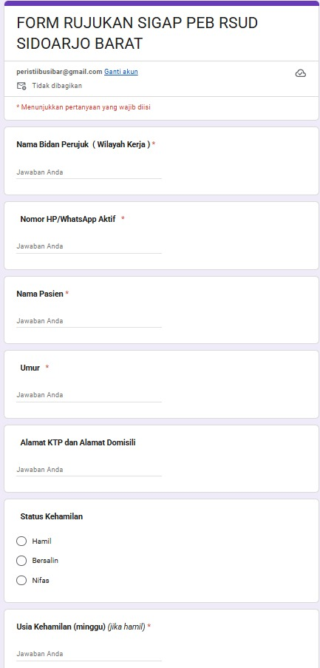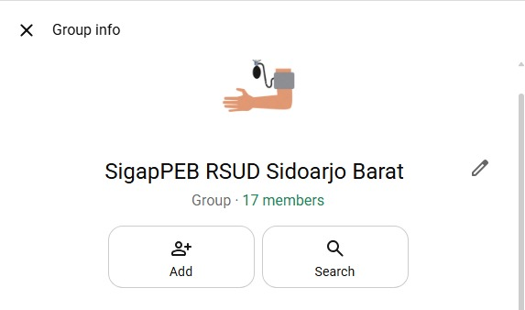

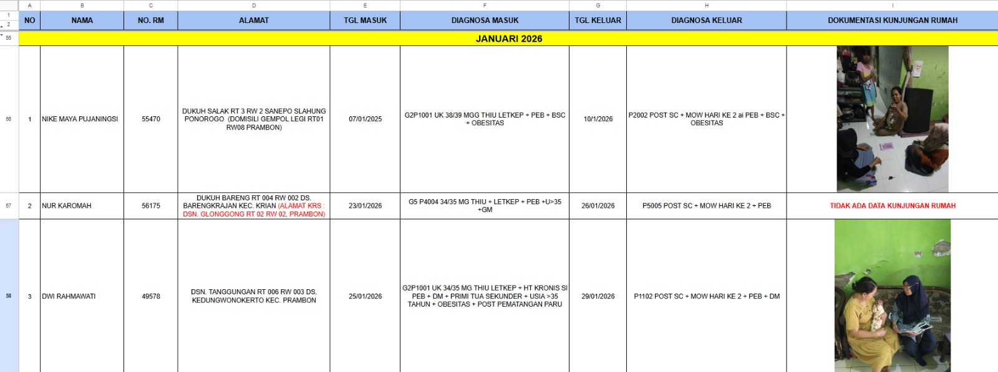

3.3.2 Bacoode Paket Edukasi Maternal Neonatal (PENA-MAS) dan SIJAWAB (Sistem Informasi Tanya Jawab WhatsApp Bidan)
Terobosan selanjutnya adalah penyediaan barcode (QR Code) yang berisi paket edukasi maternal neonatal yang dapat diakses oleh ibu hamil sejak masa kehamilan hingga nifas. Materi edukasi yang tersedia dalam barcode meliputi:
- Edukasi kehamilan risiko tinggi
- Persiapan persalinan
- Perawatan masa nifas
- Perawatan bayi baru lahir
- Tanda bahaya pada ibu dan bayi
- Nutrisi ibu hamil dan menyusui
Penggunaan barcode ini memudahkan pasien dalam memperoleh informasi kesehatan secara mandiri tanpa terbatas waktu dan tempat.
SIJAWAB merupakan layanan tanya jawab antara pasien dengan tenaga kesehatan melalui WhatsApp sebagai sarana komunikasi interaktif dalam memberikan edukasi, konsultasi, serta pemantauan kondisi pasien secara berkelanjutan.

- Latar Belakang
Edukasi masih terbatas ,Leaflet Sering hilang ,Informasi Tidak Seragam, Ibu lupa tanda bahaya\
- Alur Kerja
1. QR bisa discan saat di Poli kandungan , saat di Kelas Bunda Aman , saat di Ruang Peristi Ibu dan Bayi atau di lingkungan RSUD Sidoarjo Barat
2. QR ditempel di buku KIA
- Indikator Keberhasilan
Indikator Keberhasilan
- Menurunkan Komplikasi Maternal khususnya nifas
- Readmission (rawat inap ulang) adalah proses masuknya kembali pasien ke rumah sakit untuk menjalani rawat inap dalam kurun waktu tertentu, umumnya 30 hari setelah pasien diperbolehkan pulang (discharge)
- Meningkatkan Kepatuhan Kontro
- Meningkatkan kepuasan pasien
- Meningkatkan Pemahaman Pasien
- Manfaat bagi Rumah Sakit
- Menurunkan Kegawatdruratan
- Menurunkan LOS
- Meningkatkan Citra RS
- Mendukung Akreditasi
- Data Mudah dikumpulkan

- Dokumentasi Implementasi Inovasi
https://linktr.ee/peristiibusibar

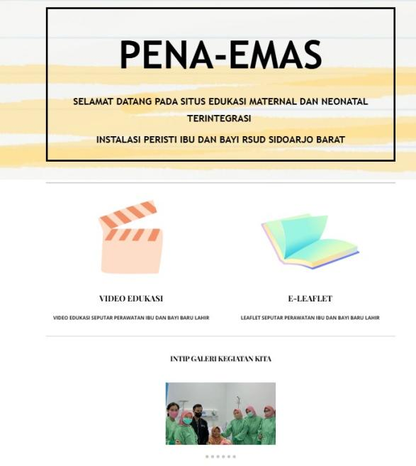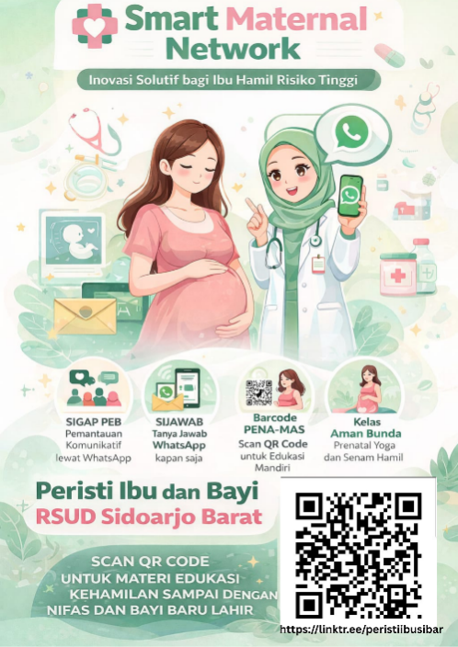

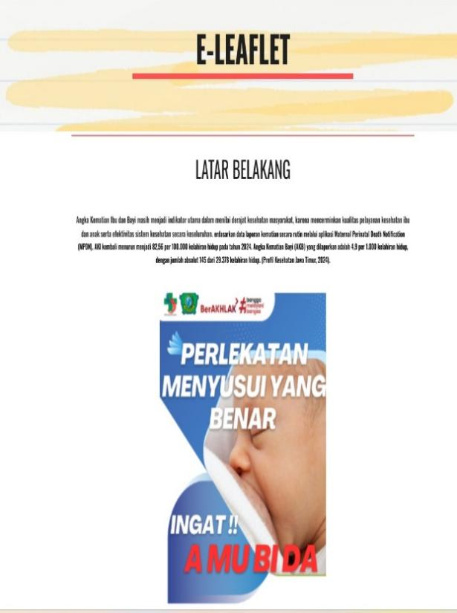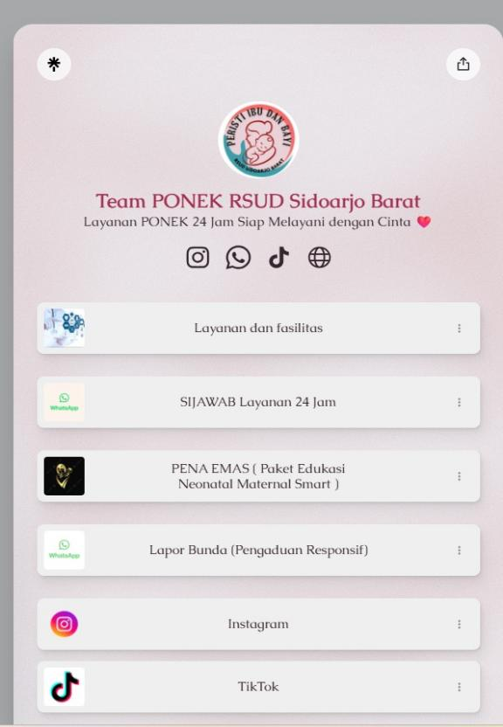

3.3.3 Kelas Aman Bunda
Sebagai upaya promotif dan preventif, SMART juga menghadirkan program Kelas Aman Bunda yang ditujukan bagi ibu hamil risiko tinggi dengan kegiatan:
- Senam hamil
- Prenatal yoga
- Konsultasi dengan bidan
- Konsultasi dengan nutrisionis
Program ini bertujuan untuk meningkatkan kesiapan fisik dan psikologis ibu dalam menghadapi persalinan serta menurunkan risiko komplikasi kehamilan.
  - Latar Belakang
Banyak ibu resiko tinggi ( PEB ,ANEMIA , DM , Riwayat SC )
Edukasi ANC sering terbatas waktu
Keluarga belum memahami tanda bahaya
Keterlambatan datang ke RS saat gawat
  - Konsep Inovasi
Membuat kelas khusus di RS untuk ibu hamil Resiko tinggi yang dipandu Oleh bidan terlatih yang akan melibatkan
Dokter SpOg - Bidan - Nutrisionis - Suami / Keluarga
yang akan dilengkapi dengan QR edukasi dan Hotline RS
  - Alur Program
1. Skrining Resiko ANC
2. Rujukan Ikut Kelas
3. Registrasi
4. Sesi Edukasi
5. Evaluasi Pemahaman
6. Follow Up WA
7. Monitoring sampai persalinan
  - Indikator Keberhasilan
  - Menurunkan Kasus datang terlambat
  - Menurunkan Kasus PEB / Eklamsia
  - Meningkatkan Kesiapan persalinan
  - Meningkatkan Kepuasan pelanggan
  - Meninkatkan Literasi Ibu
  - Meningkatkan Kepatuhan ANC
  - Manfaat bagi Rumah Sakit
    - Menurunkan Kegawatdruratan
    - Menurunkan LOS
    - Meningkatkan Citra RS
    - Mendukung Akreditasi

Dokumentasi
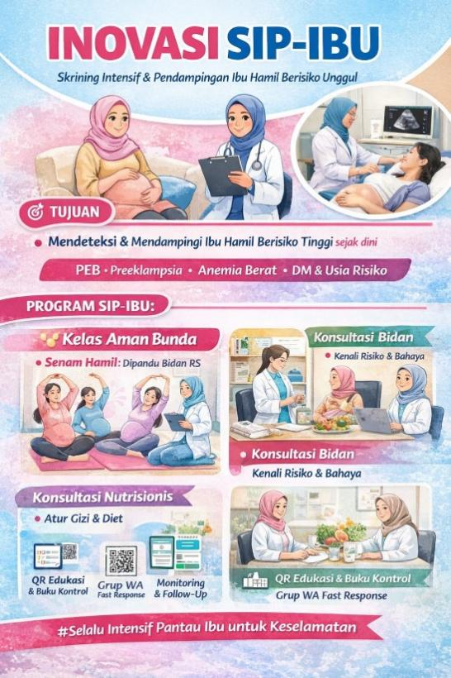

Keunggulan Inovasi
Keunggulan dari inovasi SMART antara lain:
- Memanfaatkan teknologi digital yang mudah diakses
- Meningkatkan koordinasi lintas tenaga kesehatan
- Mempermudah pemantauan pasien risiko tinggi
- Meningkatkan pengetahuan ibu hamil
- Mendukung deteksi dini komplikasi
- Meningkatkan keselamatan ibu dan bayi
Dengan adanya inovasi Smart Maternal Network (SMART), diharapkan pelayanan kebidanan di rumah sakit dapat menjadi lebih responsif, efektif, dan berorientasi pada keselamatan ibu dan bayi.
Kehamilan risiko tinggi, khususnya Preeklampsia Berat (PEB), masih menjadi salah satu penyebab utama komplikasi maternal yang berpotensi meningkatkan angka kesakitan dan kematian ibu serta bayi. Dalam pelayanan di rumah sakit, masih ditemukan beberapa kendala seperti:
- Keterlambatan koordinasi antara bidan wilayah dan rumah sakit
- Monitoring pasien risiko tinggi yang belum optimal
- Kurangnya akses edukasi berkelanjutan bagi ibu hamil hingga nifas
- Kesiapan ibu dalam menghadapi persalinan yang masih rendah
Selain itu, belum adanya sistem komunikasi terintegrasi yang dapat digunakan secara real-time dalam pemantauan pasien risiko tinggi menjadi salah satu hambatan dalam penanganan kasus kegawatdaruratan maternal.
Berdasarkan permasalahan tersebut, diperlukan suatu inovasi yang mampu meningkatkan monitoring risiko kehamilan serta edukasi maternal secara berkelanjutan melalui pendekatan digital dan kolaboratif.

Sumber Daya
Dalam pelaksanaan inovasi Smart Maternal Network (SMART) diperlukan dukungan berbagai sumber daya guna menunjang keberhasilan implementasi program dalam pelayanan maternal neonatal di rumah sakit. Adapun sumber daya yang digunakan dalam pelaksanaan inovasi ini meliputi:

Sumber Daya Manusia (SDM)
Sumber daya manusia yang terlibat dalam pelaksanaan inovasi SMART antara lain:
- Bidan Rumah Sakit
- Bidan Wilayah
- Dokter Spesialis Obstetri dan Ginekologi
- Nutrisionis
- Tim IT Rumah Sakit
- Petugas Administrasi
Tenaga kesehatan berperan dalam pelaksanaan pemantauan kondisi pasien, pemberian edukasi, konsultasi melalui layanan SIJAWAB, serta pelaksanaan kegiatan Kelas Aman Bunda.

Sarana dan Prasarana
Sarana dan prasarana yang digunakan dalam inovasi SMART meliputi:
- Smartphone
- Jaringan internet
- Aplikasi WhatsApp
- Barcode (QR Code) edukasi
- Media edukasi digital
- Ruang pelaksanaan Kelas Aman Bunda
- Alat senam hamil dan prenatal yoga
Sarana ini digunakan untuk mendukung proses komunikasi, pemantauan, serta penyampaian informasi kesehatan kepada pasien secara efektif dan efisien.

Sumber Daya Teknologi
Pemanfaatan teknologi informasi dalam inovasi SMART meliputi:
- Platform komunikasi digital berbasis WhatsApp (SIGAP PEB dan SIJAWAB)
- Barcode paket edukasi maternal neonatal (PENA-MAS)
- Media edukasi berbasis digital yang dapat diakses oleh pasien secara mandiri
Penggunaan teknologi ini bertujuan untuk mempermudah akses informasi kesehatan bagi ibu hamil serta meningkatkan koordinasi antara tenaga kesehatan.

Sumber Pembiayaan
Pelaksanaan inovasi SMART menggunakan sumber pembiayaan yang berasal dari:
- Anggaran operasional rumah sakit
- Dukungan manajemen
- Sumber daya internal yang tersedia
Inovasi ini tidak memerlukan biaya tambahan yang besar karena memanfaatkan fasilitas digital yang telah tersedia di lingkungan rumah sakit.
Dengan dukungan sumber daya yang optimal, diharapkan pelaksanaan inovasi SMART dapat berjalan secara efektif dan berkelanjutan dalam meningkatkan mutu pelayanan kebidanan di rumah sakit

BAB IV
PELAKSANAAN AKSI PERUBAHAN (INOVASI)

  - Monitoring dan Evaluasi Aksi Perubahan
Monitoring dan evaluasi merupakan bagian penting dalam pelaksanaan inovasi Smart Maternal Network (SMART) guna memastikan bahwa program yang telah dirancang dapat berjalan secara optimal serta mencapai tujuan yang telah ditetapkan.

Monitoring Pelaksanaan Inovasi
Monitoring dilakukan secara berkala untuk mengetahui sejauh mana implementasi inovasi SMART telah berjalan di lingkungan rumah sakit. Kegiatan monitoring meliputi:
- Pemantauan keaktifan komunikasi dalam grup SIGAP PEB
- Pelaksanaan layanan konsultasi melalui SIJAWAB
- Penggunaan barcode edukasi maternal neonatal (PENA-MAS) oleh pasien
- Pelaksanaan kegiatan Kelas Aman Bunda
- Kepatuhan pasien dalam melakukan kontrol kehamilan
Monitoring dilakukan oleh bidan koordinator yang bertanggung jawab dalam pelaksanaan inovasi SMART.

Evaluasi Program
Evaluasi dilakukan untuk menilai efektivitas pelaksanaan inovasi SMART dalam meningkatkan mutu pelayanan kebidanan di rumah sakit. Evaluasi dilakukan secara berkala setiap bulan dengan melihat beberapa indikator, antara lain:
- Jumlah pasien risiko tinggi yang terpantau melalui SIGAP PEB
- Kecepatan respon tenaga kesehatan terhadap keluhan pasien
- Tingkat partisipasi pasien dalam Kelas Aman Bunda
- Peningkatan pengetahuan ibu hamil terkait tanda bahaya kehamilan
- Penurunan kejadian komplikasi kehamilan seperti Pre Eklampsia Berat

Tindak Lanjut Evaluasi
Hasil evaluasi digunakan sebagai dasar dalam melakukan perbaikan terhadap pelaksanaan inovasi SMART. Apabila ditemukan kendala dalam pelaksanaan program, maka akan dilakukan:
- Koordinasi dengan tenaga kesehatan terkait
- Peningkatan edukasi kepada pasien
- Optimalisasi penggunaan media komunikasi
- Perbaikan alur pelayanan
Dengan adanya kegiatan monitoring dan evaluasi secara berkelanjutan, diharapkan inovasi SMART dapat memberikan dampak positif terhadap peningkatan kualitas pelayanan maternal neonatal serta keselamatan ibu dan bayi di rumah sakit.

Indikator Keberhasilan
Keberhasilan pelaksanaan inovasi Smart Maternal Network (SMART) dapat diukur melalui beberapa indikator sebagai berikut:
- Meningkatnya jumlah ibu hamil risiko tinggi yang terpantau melalui grup SIGAP PEB
- Meningkatnya kecepatan respon tenaga kesehatan dalam menangani keluhan pasien
- Meningkatnya partisipasi ibu hamil dalam kegiatan Kelas Aman Bunda
- Meningkatnya pemanfaatan barcode edukasi maternal neonatal (PENA-MAS) oleh pasien
- Meningkatnya pengetahuan ibu hamil terkait tanda bahaya kehamilan dan persalinan
- Meningkatnya koordinasi antara bidan wilayah dan tenaga kesehatan rumah sakit
- Menurunnya kejadian komplikasi kehamilan seperti Pre Eklampsia Berat (PEB)
  - Capaian dan Perbaikan Kinerja
Pelaksanaan inovasi SMART diharapkan mampu memberikan capaian dalam peningkatan mutu pelayanan kebidanan di rumah sakit, antara lain:
- Terlaksananya pemantauan kondisi ibu hamil risiko tinggi secara berkelanjutan
- Terbangunnya komunikasi efektif antara tenaga kesehatan melalui SIGAP PEB
- Meningkatnya akses informasi kesehatan bagi ibu hamil melalui barcode edukasi
- Meningkatnya kesiapan ibu dalam menghadapi persalinan melalui Kelas Aman Bunda
- Terwujudnya deteksi dini terhadap tanda bahaya kehamilan
Selain itu, inovasi SMART juga berkontribusi terhadap perbaikan kinerja pelayanan, antara lain:
- Meningkatkan responsivitas pelayanan kebidanan
- Meningkatkan efektivitas koordinasi rujukan pasien
- Mengurangi keterlambatan dalam penanganan kegawatdaruratan maternal
- Meningkatkan kepuasan pasien terhadap pelayanan rumah sakit
- Meningkatkan mutu pelayanan maternal neonatal secara menyeluruh
  - Keberlanjutan Aksi Perubahan
Untuk menjamin keberlanjutan pelaksanaan inovasi SMART, diperlukan komitmen dari seluruh pihak yang terlibat dalam pelayanan kebidanan di rumah sakit. Upaya yang dilakukan dalam menjaga keberlanjutan inovasi meliputi:
- Integrasi inovasi SMART ke dalam standar operasional prosedur (SOP) pelayanan kebidanan
- Peningkatan kompetensi tenaga kesehatan melalui pelatihan terkait penggunaan media digital
- Monitoring dan evaluasi program secara berkala
- Optimalisasi pemanfaatan teknologi informasi dalam pelayanan kesehatan
- Dukungan manajemen rumah sakit dalam pelaksanaan program
- Pengembangan materi edukasi yang berkelanjutan sesuai kebutuhan pasien
Dengan adanya keberlanjutan aksi perubahan ini, diharapkan inovasi SMART dapat terus diimplementasikan secara optimal serta memberikan manfaat jangka panjang dalam meningkatkan keselamatan ibu dan bayi di rumah sakit.
  - Dashboard Monitoring Maternal

A. Deskripsi Dashboard Monitoring Maternal
Dashboard Monitoring Maternal merupakan sistem pemantauan berbasis digital yang dikembangkan sebagai bagian dari inovasi SMART MATERNAL NETWORK untuk membantu tenaga kesehatan dalam melakukan monitoring ibu hamil risiko tinggi, khususnya pasien dengan risiko Preeklamsia Berat (PEB).
Dashboard ini berfungsi sebagai media pengumpulan, pengolahan, dan penyajian data pasien secara terstruktur sehingga tenaga kesehatan dapat mengetahui kondisi pasien secara cepat dan melakukan tindak lanjut sesuai tingkat risiko.

B. Tujuan Pengembangan Dashboard
Tujuan dibuatnya Dashboard Monitoring Maternal adalah:
- Meningkatkan sistem pencatatan dan monitoring pasien ibu hamil risiko tinggi.
- Mempermudah tenaga kesehatan dalam mengetahui perkembangan kondisi pasien.
3.Mendukung koordinasi antara bidan wilayah, bidan rumah sakit, dan dokter spesialis.
4.Membantu proses pengambilan keputusan klinis secara lebih cepat.
5.Meningkatkan kesinambungan pelayanan mulai dari kehamilan, persalinan, hingga masa nifas

C. Komponen Dashboard Monitoring Maternal
Dashboard terdiri dari beberapa komponen utama:
1. Data Identitas dan Risiko Pasien
Berisi:
- Nama pasien
- Nomor rekam medis
- Usia kehamilan
- Diagnosis/risk assessment
- Asal rujukan
- Bidan wilayah penanggung jawab
2. Monitoring Kondisi Klinis
Data yang dipantau meliputi:
- Tekanan darah
- Keluhan pasien
- Tanda bahaya kehamilan
- Hasil pemeriksaan penunjang
- Terapi yang diberikan
- Jadwal kontrol

4. Monitoring Tindak Lanjut
Dashboard mencatat:
- Status konsultasi dokter spesialis
- Edukasi yang sudah diberikan
- Rencana persalinan
- Follow up masa nifas
- Kepatuhan kontrol pasien

D. Mekanisme Pelaksanaan Dashboard
Alur penggunaan dashboard:
Bidan wilayah melakukan skrining ibu risiko tinggi
Data pasien dimasukkan ke sistem monitoring
Pasien masuk pemantauan SMART MATERNAL NETWORK
Bidan RS dan dokter melakukan evaluasi
Dilakukan tindak lanjut sesuai kondisi pasien
Monitoring berlanjut hingga masa nifas

E. Manfaat Dashboard Monitoring Maternal
Implementasi dashboard memberikan manfaat:
Bagi Pasien:
- Pasien risiko tinggi lebih terpantau
- Mendapatkan edukasi dan tindak lanjut yang berkelanjutan
Bagi Bidan:
- Mempermudah pemantauan pasien
- Mempercepat komunikasi dan koordinasi
Bagi Rumah Sakit:
- Mendukung peningkatan mutu pelayanan maternal
- Memiliki data monitoring yang lebih terstruktur
- Mendukung evaluasi dan akreditasi rumah sakit

F. Indikator Keberhasilan Dashboard
Indikator | Target
Pasien PEB terdata dalam sistem | 100%
Kelengkapan monitoring pasien | ≥90%
Pasien mendapatkan edukasi digital | 100%
Koordinasi pasien risiko tinggi terdokumentasi | ≥90%
Follow up masa nifas terlaksana | ≥80%

G. Keberlanjutan Dashboard
Dashboard Monitoring Maternal akan dikembangkan secara bertahap dengan melibatkan:
- Bidan Instalasi Peristi Ibu dan Bayi
- Bidan wilayah jejaring
- Dokter Spesialis Obstetri dan Ginekologi
- Tim mutu rumah sakit
Pemanfaatan teknologi sederhana memungkinkan inovasi ini dapat berjalan secara berkelanjutan dengan memanfaatkan sumber daya yang telah tersedia.

Perbandingan Sebelum dan Sesudah Inovasi
Implementasi SMART MATERNAL NETWORK memberikan perubahan dalam pelayanan:

Sebelum Inovasi:
- Monitoring pasien risiko tinggi belum terstruktur
- Komunikasi rujukan masih bersifat individual
- Edukasi pasien terbatas pada saat kunjungan
- Data monitoring belum terintegrasi

Setelah Inovasi:
- Pasien risiko tinggi terdata dan termonitor
- Koordinasi bidan wilayah dan rumah sakit lebih cepat
- Edukasi dapat diakses kapan saja melalui QR Code
- Data pasien lebih mudah dipantau dan dievaluasi

Strategi Keberlanjutan Tambahan
Agar inovasi dapat terus berjalan, dilakukan strategi keberlanjutan:
- Integrasi dalam pelayanan rutin
SMART MATERNAL NETWORK menjadi bagian dari alur pelayanan ibu risiko tinggi.
- Penguatan jejaring
Melibatkan bidan wilayah sebagai mitra pelayanan berkelanjutan.
- Evaluasi berkala
Dilakukan monitoring:
- jumlah pasien terpantau
- kelengkapan data
- efektivitas koordinasi
- kepuasan pasien
- Pengembangan sistem
Dashboard monitoring dapat dikembangkan sesuai kebutuhan rumah sakit dan program mutu pelayanan maternal.

Monitoring dan Evaluasi (Monev)
Monitoring dan evaluasi dilakukan untuk memastikan inovasi berjalan sesuai tujuan.

A. Monitoring
Monitoring dilakukan secara berkala terhadap:

1. Monitoring Pasien
Meliputi:
- Jumlah pasien PEB terdaftar
- Kondisi tekanan darah
- Kepatuhan kontrol
- Tindak lanjut pelayanan

2. Monitoring Pelaksanaan Sistem
Meliputi:
- Keaktifan grup SIGAP PEB
- Kelengkapan laporan pasien
- Pemanfaatan QR Maternal Care
- Penggunaan dashboard

B. Evaluasi
Evaluasi dilakukan melalui:

1. Evaluasi Proses
Menilai:
- Apakah alur inovasi berjalan?
- Apakah koordinasi berjalan efektif?
- Apakah pasien mendapatkan edukasi?

2. Evaluasi Hasil
Menilai:
- Peningkatan kelengkapan data pasien
- Peningkatan akses edukasi
- Percepatan komunikasi pelayanan

3. Evaluasi Dampak
Menilai:
- Peningkatan keselamatan pasien maternal
- Peningkatan kepuasan pasien
- Penguatan jejaring pelayanan

Indikator Keberhasilan Aksi Perubahan

A. Indikator Input
Indikator | Target
Keterlibatan bidan wilayah | ≥90%
Ketersediaan media edukasi digital | 100%
Ketersediaan sistem monitoring | 100%

B. Indikator Proses
Indikator | Target
Pasien PEB masuk monitoring | 100%
Kelengkapan data pasien | ≥90%
Pasien mendapatkan edukasi QR | 100%
Koordinasi kasus melalui SIGAP PEB | ≥90%

C. Indikator Output
Indikator | Target
Peningkatan akses edukasi maternal | Meningkat
Dokumentasi monitoring pasien | Lengkap
Komunikasi rujukan lebih cepat | Meningkat

D. Indikator Outcome
Indikator | Target
Deteksi dini risiko maternal meningkat | Meningkat
Keterlambatan penanganan menurun | Menurun
Kepuasan pasien meningkat | Meningkat

Rencana Pengembangan Lanjutan
Agar inovasi dapat terus berjalan, dilakukan:
- Integrasi SMART MATERNAL NETWORK dalam pelayanan rutin Instalasi Peristi Ibu dan Bayi.
- Penguatan jejaring dengan bidan wilayah.
- Pembaruan materi edukasi secara berkala.
- Evaluasi rutin bersama tim maternal neonatal.
- Pengembangan dashboard sesuai kebutuhan pelayanan dan mutu rumah sakit.

Capaian dan Visualisasi Data (Januari - Juni 2026)

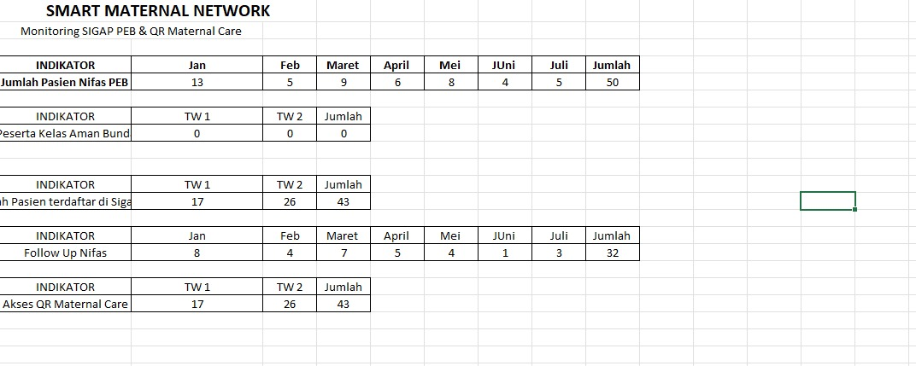
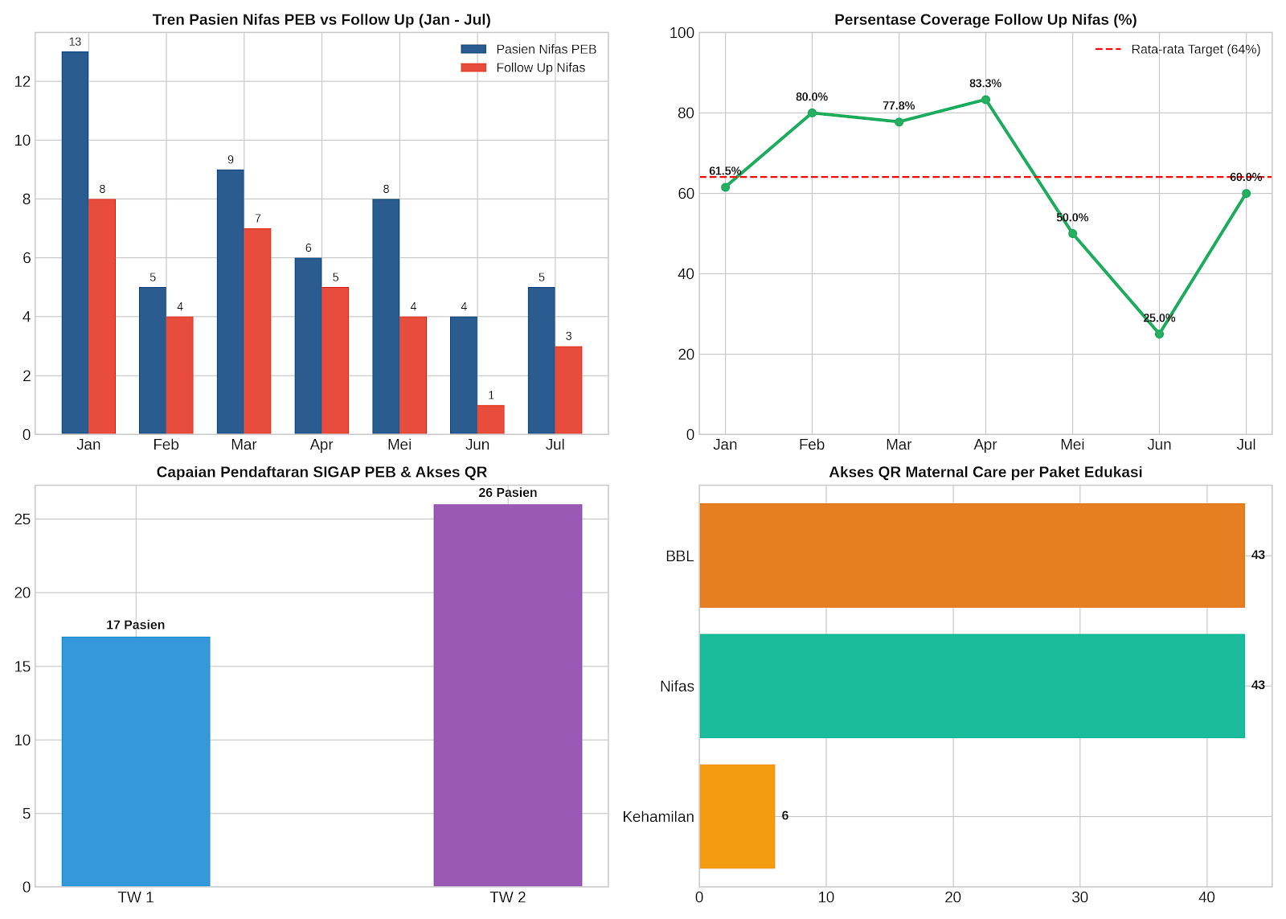
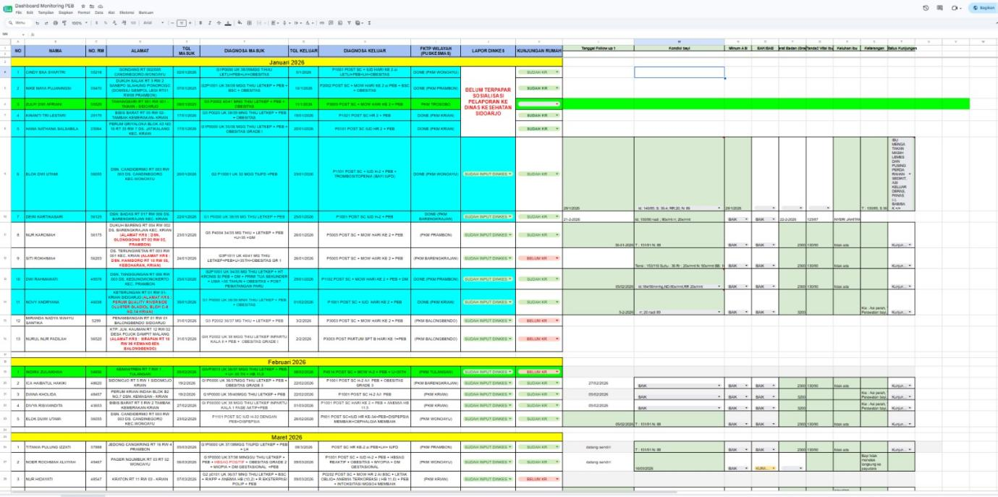
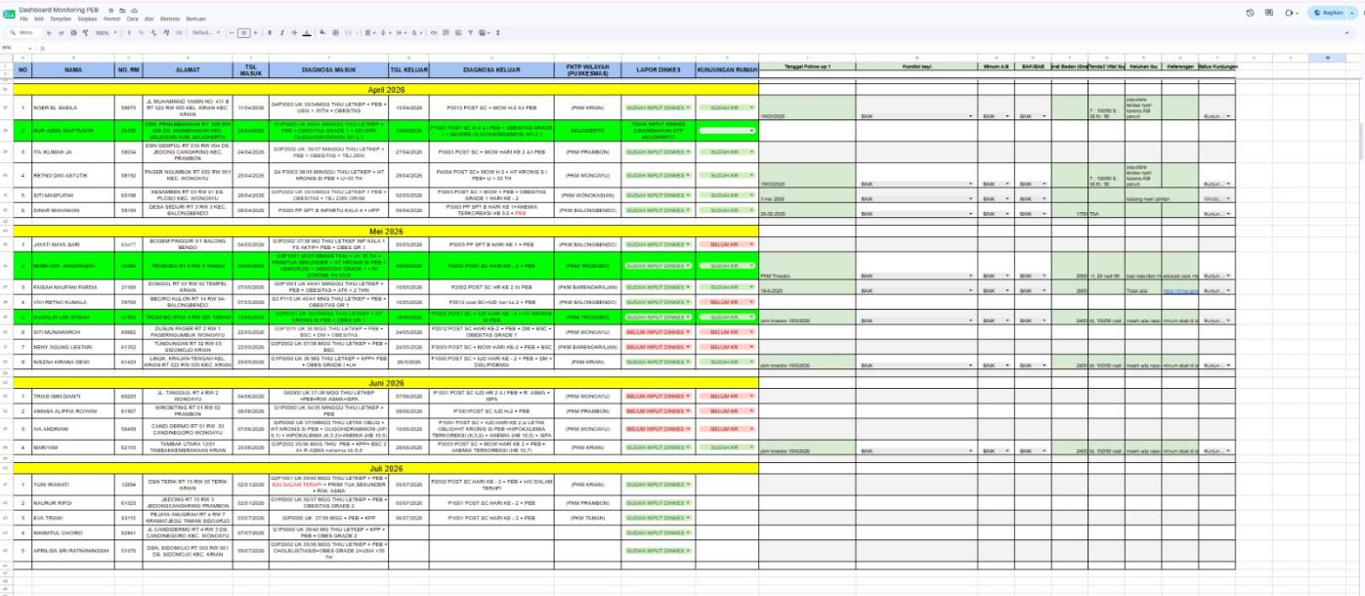
evaluasi
DATA REKAPAN KUNJUNGAN RUMAH PASIEN PEB SEMESTER 1 TAHUN 2026
JANUARI
Total Pasien : 13
KR : 9
Tidak KR : 4
- 3 px sudah input Dinkes tapi tidak ada data KR
- 1 px saat itu belum ada linktree kesmasdinkes, jadi pelaporan manual sehingga tidak terpantau
FEBRUARI
Total Pasien : 5
KR : 4
Tidak KR : 1
- 1 px sudah input Dinkes tapi tidak ada data KR
MARET
Total Pasien : 9
KR : 7
Tidak KR : 2
- 2 px sudah input Dinkes tapi tidak ada data KR
APRIL
Total Pasien : 6
KR : 5
Tidak KR : 1
- 1 px tidak input Dinkes Karena Alamat KTP Mojokerto
MEI
Total Pasien : 8
KR : 4
Tidak KR : 4
- 2 px sudah input dinkes tapi tidak ada data KR
- 2 px petugas belum input dinkes, belum KR
JUNI
Total Pasien : 4
KR : 1
Tidak KR : 3
- 3 px, petugas belum input Dinkes, belum KR
REKAPAN
Total Pasien : 45
Dilakukan KR : 30
Tidak dilakukan KR : 15
Rincian
- Sudah input data Dinkes, tapi tidak ada data KR : 8
- Petugas belum input data Dinkes, tidak ada data KR : 5
- Alamat domisili luar Sidoarjo: 1
- Lapor manual (sebelum ada data linktree Dinkes, lapor grup saja) : 1
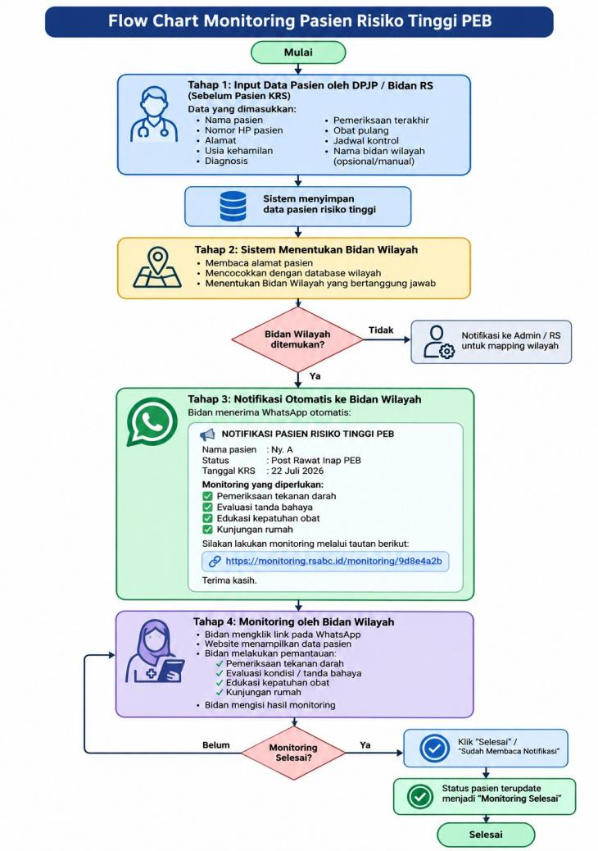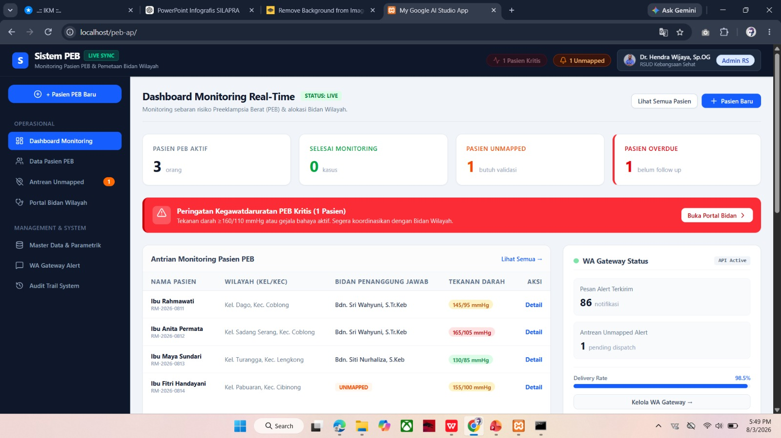
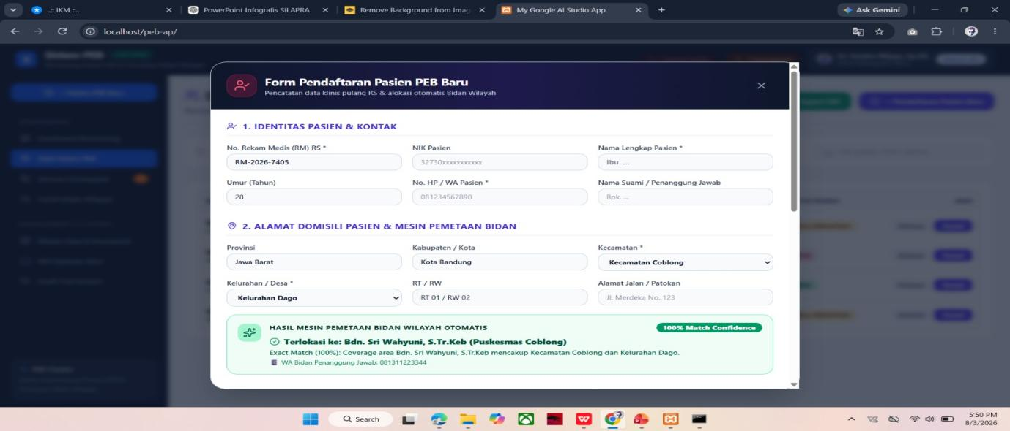

BAB V

PENUTUP

KESIMPULAN
Inovasi Smart Maternal Network (SMART) merupakan suatu upaya peningkatan mutu pelayanan kebidanan berbasis teknologi informasi yang bertujuan untuk meningkatkan keselamatan ibu dan bayi melalui pemantauan kondisi ibu hamil risiko tinggi secara berkelanjutan.
Pelaksanaan inovasi SMART dilakukan melalui integrasi beberapa program, yaitu SIGAP PEB sebagai media koordinasi pemantauan pasien risiko tinggi, SIJAWAB sebagai layanan konsultasi dan tanya jawab melalui WhatsApp, PENA-MAS sebagai paket edukasi maternal neonatal berbasis barcode, serta Kelas Aman Bunda sebagai upaya promotif dan preventif dalam meningkatkan kesiapan ibu menghadapi persalinan.
Dengan adanya inovasi SMART, diharapkan terjadi peningkatan koordinasi antar tenaga kesehatan, kemudahan akses informasi kesehatan bagi ibu hamil, serta deteksi dini terhadap tanda bahaya kehamilan sehingga dapat meminimalisir risiko komplikasi seperti Pre Eklampsia Berat (PEB).

SARAN
Adapun saran dalam pelaksanaan inovasi Smart Maternal Network (SMART) antara lain:
- Diperlukan dukungan dari manajemen rumah sakit dalam implementasi inovasi secara berkelanjutan
- Perlu dilakukan monitoring dan evaluasi secara berkala guna meningkatkan efektivitas program
- Diperlukan peningkatan kompetensi tenaga kesehatan dalam pemanfaatan teknologi informasi
- Perlu adanya pengembangan materi edukasi kesehatan sesuai kebutuhan pasien
- Inovasi SMART diharapkan dapat diterapkan secara luas sebagai upaya peningkatan mutu pelayanan maternal neonatal di rumah sakit
Dengan adanya inovasi ini diharapkan pelayanan kebidanan di rumah sakit dapat menjadi lebih optimal, responsif, serta berorientasi pada keselamatan ibu dan bayi.

